建设项目环境影响报告表
（污染影响类）

项目名称：镇平县雪枫中学扩建项目
建设单位（盖章）： 镇平县教育体育局
编制日期： 二零二五年四月

中华人民共和国生态环境部制

一、建设项目基本情况
建设项目名称 | 镇平县雪枫中学扩建项目
项目代码 | 2404-411324-04-01-418709
建设单位联系人 | 王主任 | 联系方式 | 13598295933
建设地点 | 镇平县涅阳街道中山街东段北侧，镇平县雪枫中学西侧
地理坐标 | （112度15分7.828秒，33度2分14.499秒）
国民经济  行业类别 | P8334普通高中教育 | 建设项目  行业类别 | 五十、社会事业与服务业110学校、福利院、养老院（建筑面积5000平  方米及以上的）中“ 新建涉及环境敏感区的；有化学、生物实验室的学校”；
建设性质 | □新建（迁建）  □改建  ☑扩建  □技术改造 | 建设项目  申报情形 | ☑首次申报项目  □不予批准后再次申报项目  □超五年重新审核项目  □重大变动重新报批项目
项目审批（核准/备案）部门（选填） | 镇平县发展和改革委员会 | 项目审批（核准/  备案）文号（选填） | 镇发改审批【2024】56号
总投资（万元） | 6440.06 | 环保投资（万元） | 120
环保投资占比（%） | 1.9 | 施工工期 | 2年
是否开工建设 | ☑否  □是： | 用地（用海）  面积（m²） | 10097.38
专项评价设置情况 | /
规划情况 | /
规划环境影响评价情况 | /
规划及规划环境影响评价符合性分析 | /
其他符合性分析 | 1、产业及行业政策相关相符性分析  1.1 产业政策符合性  经比对《产业结构调整指导目录（2024 年本）》，本项目不在目录中的鼓励类、限制类和淘汰类之列，属于允许类范畴；项目可行性研究报告已获得镇平县发展和改革委员会批复，批复文号：镇发改审批【2024】56号（见附件），因此项目建设符合国家当前产业政策的要求。  2、项目建设与相关规划的符合性  2.1项目建设与《镇平县国土空间总体规划（2021-2035）》的相符性  2.1.1镇平县国土空间总体规划相关内容  2.1.1《镇平县国土空间总体规划（2021-2035）》规划内容  （1）规划期限及范围  规划期限：2021-2035年；近期至2025年，远期至2035年，远景至2050年。  规划范围：全县行政管辖范围，国土总面积1493.97平方公里。  （2）总体发展定位  南阳市先进制造业隆起区  全省数字经济先行区  全国“三产融合”示范区  全球玉文化消费中心  （3）区域协同发展  加强跨区域协同联动：  主动参与“一带一路”战略实施：依托“一带一路”文化大通道，借助与通道口岸新疆地区的联系，传播镇平玉文化名片；持续推进京津冀、长三角、珠三角等发达地区产业和要素合作，推动绿色食品、电子元器件及高端装备等主导产业规模扩大，做好产业空间预留。加强与南阳卧龙综保区、南阳铁路、航空、国际陆港、河港等物流口岸对接，支撑现代物流、电子商务等产业平台落地，成为区域性商贸物流集散中心。  积极融入汉江经济带发展战略：加强与南阳市、襄阳市、十堰市及省内周边地市等合作共建；推进汉江经济带、南水北调水源地生态环境保护区域合作共保。  融入南阳都市圈空间格局：  融入南阳市“一城两区三副城”都市圈格局推进镇平与南阳一体化发展、一体化管理。  （4）国土空间总体格局  一主、两副、两中心、多节点、网络化的城乡体系结构。  一主：指镇平县中心城区。县域核心，辐射带动临近乡镇发展。  两副：石佛寺镇按镇级市标准、遮山镇与柳泉铺镇按新市镇标准，形成县域副中心；  两中心：贾宋镇、侯集镇成为县域中心镇；  城镇节点：指老庄镇等14个乡镇，形成现代农业、特色种植、休闲旅游、商贸物流、农副加工等功能的特色小城镇。  （5）完善国土空间支撑体系  ①构建便捷高效的综合交通  构建便捷高效，区域联通的综合交通运输体系：  构建“二高二普”铁路网；二高：南信合高铁（规划）、十南高铁（规划）；二普：宁西铁路、焦枝铁路。  构建“一横一纵”高速公路网；一横：沪陕高速；一纵：二广高速-南邓高速。  构建“五纵四横”干线网；五纵：S528、S240、G207、S239、S237；四横：S329、S330、G312、S331。  构建“环状+网络”中心城区道路网实现过境交通及货运交通通过环城快速通道疏解，内部完善道路网，加强联系便捷性，实现交通的分级分类组织，高效运行。  ②完善城乡一体的基础设施  电力：加快电网建设不升级改造，保障城乡用电供应，同时加快管线入地建设工作。  燃气：改善城市能源消费结构，规定和技术标准，注重消防、安全和环境保护，提高燃气供应的可靠性。  供水：规划至规划期末2035年，实现农村安全饮用水覆盖率100%，城区给水管网覆盖率100%。  排水：到规划期末，实行雨污分流制，完善污水、雨水管网系统。  能源：提高太阳能、风能等可再生清洁能源在能源结构的比例。  通信：5G通信网络和应用服务体系全县域覆盖。  环卫：按照“减量化、资源化、无害化”的原则，对生活垃圾进行无害化处理。  （6）空间结构  规划形成“一河两岸五区、两轴五心共荣”的城市空间结构。  一河：赵河滨水景观带；  两轴：为沿建设大道和平安大道的两条横向交通发展轴线；  两心：是指老城综合服务中心、新城综合服务中心:  五片区：是指老城片区、新城片区、开发区片区、赵河西岸片区和东城片区。  先进制造业开发区片区：建设大道以北，航天大道以西。开发区形成以新型建材产业园、高端装备制造产业园、绿色食品产业园、玉石智谷产业园和医药健康产业园五个主要园区。  （7）规划传导与实施保障  规划加强党的领导，坚决执行各项法规、政策与标准规定。依据国土空间规划体系框架，镇平县建立“两级三类”规划体系，即县（市）级和乡镇级国土空间规划，以及总体规划、相关专项规划和详细规划等，落实上位规划的各项要求和传导给下级规划的管控规定，并加强对相关专项规划和详细规划的管控与指引，建好、用好国土空间规划“一张图”实施监督信息系统，明确近期建设，落实规划全周期实施监督管理。  2.1.2项目建设与镇平县国土空间总体规划的相符性分析  本项目位于镇平县涅阳街道中山街东段北侧，镇平县雪枫中学西侧，经对比《镇平县国土空间总体规划》（2021-2035），本项目位于镇平县国土空间总体规划范围中的“一主”，同时，根据镇平县人民政府办公会议纪要（镇政纪[2016]25号），该地块划拨给镇平县雪枫中学使用，项目建设符合镇平县国土空间总体规划要求。  2.2项目建设与镇平县集中式饮用水源保护区规划的相符性  2.2.1镇平县饮用水水源保护区规划内容  根据河南省人民政府办公厅下发的《关于印发河南省县级集中式饮用水水源保护区划的通知》（豫政办〔2013〕107 号），镇平县集中式饮用水源保护区划分如下：赵湾水库饮用水水源地一级保护区面积为0.953km²，二级保护区面积为50.879km²，包括赵湾水库库区保护区及输水渠保护区两部分。  （1）赵湾水库库区饮用水水源保护区划分结果：  ①一级保护区划分结果  水域：南起赵湾水库大坝，北至取水口北500m与水库大坝平行的边界线所包围的水域范围；  陆域：水域范围外东西两侧正常水位线（+219.5m）以上200m范围内的陆域。  ②二级保护区划分结果  水域：结合二级保护区划分原则，并考虑赵湾水库实际情况（水域面积不大），因此，将赵湾水库一级保护区边界外正常水位线（+219.5m）以内的整个水域面积设定为二级保护区；另外，为了控制流入赵湾水库的河流水质，本次划分将赵河及芦苇河在汇入口向上游延伸3000m范围的河道水域设为二级保护区；  陆域：水域外3000m范围内的汇水区域，不超过流域分水岭（含水库大坝），即南起赵湾水库大坝，北至赵湾水库正常水位线外3000m的汇水区域，东、西侧到流域分水岭。  ③准保护区划分结果  本次划分不设准保护区。  （2）输水渠饮用水水源保护区划分结果：  ①一级保护区划分结果  赵湾水库坝下至水库管理局西侧明渠段（长约960m）一级保护区范围为输水渠边界两侧向外延伸水平距离50m区域；水库管理局西侧至五里岗水厂暗渠段（长约16.04km）一级保护区范围为输水渠边界两侧向外延伸水平距离5m区域。  ②二级保护区划分结果  赵湾水库坝下至水库管理局西侧明渠段（长约960m）二级保护区范围为一级保护区边界向外延伸水平距离200m区域；水库管理局西侧至五里岗水厂暗渠段（长约16.04km）不设二级保护区。  2.2.2项目建设与镇平县饮用水源地保护规划的相符性分析  本项目位于镇平县涅阳街道中山街东段北侧，镇平县雪枫中学西侧，西北距赵湾水库库区饮用水源二级保护区边界最近直线距离约11.9km，项目区域输水渠为水库管理局西侧至五里岗水厂暗渠段，项目区西北至输水渠一级保护区边界距离约4.4km，项目选址不在赵湾水库饮用水水源保护区、输水渠保护区范围内，且本项目营运期师生日常生活污水与经现有地埋式隔油池（1座，地埋式，容积230m³）处理后的餐厅废水以及经中和池（新建，1座，地埋式，容积5m³）处理后的实验室废水一起进入现有地埋式化粪池（1座，地埋式，现有容积650m³）处理后满足《污水综合排放标准》（GB8978-1996）表4三级标准及镇平县污水处理中心进水水质指标后经市政污水管网进入镇平县污水处理中心进一步处理达到《城镇污水处理厂污染物排放标准》（GB18918-2002）一级A标准后排入西三里河，因此项目建设不会对镇平县饮用水源水质产生不良影响。  2.3、项目建设与南水北调中线工程总干渠水源保护区规划的相符性  （1）南水北调中线一期工程总干渠（河南段）两侧饮用水水源保护区划范围  根据《关于印发南水北调中线一期工程总干渠（河南段）两侧水源保护区划的通知》（豫调办[2018]56号），总干渠两侧饮用水水源保护区划范围：  南水北调中线一期工程总干渠在河南境内的工程类型分为建筑物段和总干渠明渠段。  （一）建筑物段（渡槽、倒虹吸、暗涵、隧洞）  一级保护区范围自总干渠管理范围边线（防护栏网）外延50m，不设二级保护区。  （二）总干渠明渠段  根据地下水水位与总干渠渠底高程的关系，分为以下几种类型：  （1）地下水水位低于总干渠渠底的渠段  一级保护区范围自总干渠管理范围边线（防护栏网）外延50米；  二级保护区范围自一级保护区边线外延150米。  （2）地下水水位高于总干渠渠底的渠段  ①微—弱透水性地层  一级保护区范围自总干渠管理范围边线（防护栏网）外延50米；  二级保护区范围自一级保护区边线外延500米。  ②弱—中等透水性地层  一级保护区范围自总干渠管理范围边线（防护栏网）外延100米；  二级保护区范围自一级保护区边线外延1000米。  ③强透水性地层  一级保护区范围自总干渠管理范围边线（防护栏网）外延200米；  二级保护区范围自一级保护区边线外延2000米、1500米。  （三）、监督与管理  南水北调中线一期工程总干渠（河南段）两侧饮用水水源保护区所在地各级政府要按照有关法律法规加强饮用水水源环境监督管理工作。  ①在饮用水水源保护区内，禁止设置排污口；禁止使用剧毒和高残留农药，不得滥用化肥；禁止利用渗坑、渗井、裂隙等排放污水和其他有害废弃物；禁止利用储水层孔隙、裂隙及废弃矿坑储存石油、放射性物质、有毒化学品、农药等。  ②在一级保护区内，禁止新建、改建、扩建与供水设施和保护水源无关的建设项目。  ③在二级保护区内，禁止新建、改建、扩建排放污染物的建设项目。  三、项目建设与南水北调中线工程总干渠两侧水源保护区规划的相符性分析  本项目位于镇平县涅阳街道中山街东段北侧，镇平县雪枫中学西侧，距离干渠最近桩号为TS72+000，该段干渠保护区范围为一级保护区宽度100m，二级保护区宽度1000m，项目距离总干渠管理范围边线（防护栏网）的距离约9.9km，距离南水北调二级保护区边界为8.9m。经对照南水北调中线工程总干渠两侧水源保护区规划图，项目选址不在其两侧水源保护区范围内，且本项目营运期师生日常生活污水与经现有地埋式隔油池（1座，地埋式，容积230m³）处理后的餐厅废水以及经中和池（新建，1座，地埋式，容积5m³）处理后的实验室废水一起进入现有地埋式化粪池（1座，地埋式，现有容积650m³）处理后满足《污水综合排放标准》（GB8978-1996）表4三级标准及镇平县污水处理中心进水水质指标后经市政污水管网进入镇平县污水处理中心进一步处理达到《城镇污水处理厂污染物排放标准》（GB18918-2002）一级A标准后排入西三里河，因此项目建设不会对南水北调干渠水源水质产生不良影响。  2.4、项目与河南南阳恐龙蛋化石群国家级自然保护区规划相符性  （1）保护区基本情况  根据河南南阳恐龙蛋化石群国家级自然保护区规划，保护区规划为3个核心保护区、7个缓冲保护区、3个实验保护区。三种类别的功能区，共13个区块。保护区管辖的范围为西峡县的丹水镇中北部、阳城乡南部、回车镇中部、田关乡北部、五里桥乡中部、丁河镇中部、重阳乡中部、西坪镇中部，内乡县的赤眉镇西部、赵店乡中部、夏馆镇南部、七里坪乡中南部，马山口镇中南部，镇平县的高丘镇北部、四山乡和二龙乡南部、石佛寺镇和城关镇北部，淅川县的滔河乡中北部大部、盛湾镇北部、老城镇中南部、大石桥乡东南部及西北部。共涉及4县的22个乡（镇）。  （2）国家级自然保护区管理要求  ①禁止在自然保护区内进行砍伐、放牧、狩猎、捕捞、采药、开垦、烧荒、开矿、采石、挖沙等活动；但是，法律、行政法规另有规定的除外。  ②禁止任何人进入自然保护区的核心区。因科学研究的需要，必须进入核心区从事科学研究观测、调查活动的，应当事先向自然保护区管理机构提交申请和活动计划，并经自然保护区管理机构批准；其中，进入国家级自然保护区核心区的，应当经省、自治区、直辖市人民政府有关自然保护区行政主管部门批准。  ③禁止在自然保护区的缓冲区开展旅游和生产经营活动。因教学科研的目的，需要进入自然保护区的缓冲区从事非破坏性的科学研究、教学实习和标本采集活动的，应当事先向自然保护区管理机构提交申请和活动计划，经自然保护区管理机构批准。  ④在自然保护区的核心区和缓冲区内，不得建设任何生产设施。在自然保护区的实验区内，不得建设污染环境、破坏资源或者景观的生产设施；建设其他项目，其污染物排放不得超过国家和地方规定的污染物排放标准。在自然保护区的实验区内已经建成的设施，其污染物排放超过国家和地方规定的排放标准的，应当限期治理；造成损害的，必须采取补救措施。  （3）项目建设与河南南阳恐龙蛋化石群国家级自然保护区的相符性分析  本项目位于镇平县涅阳街道中山街东段北侧，镇平县雪枫中学西侧，经比对《河南南阳恐龙蛋化石群国家级自然保护区划图》，项目西北距河南南阳恐龙蛋化石群国家级自然保护区缓冲区边界约4.7km，不在保护区范围内。项目按环评要求的治污措施配套落实后各污染物排放均满足相应的污染物排放标准，对恐龙蛋化石遗迹影响不大，因此项目建设与河南南阳恐龙蛋化石群国家级自然保护区的要求基本相符。  3、项目建设与相关技术规范、政策的符合性  3.1项目与《南阳市人民政府办公室关于印发南阳市“十四五 ”生态环境保护和生态经济发展规划的通知》（宛政办〔2022〕54 号）的相符性  项目建设符合《南阳市人民政府办公室关于印发南阳市“十四五 ”生态环境保护和生态经济发展规划的通知》（宛政办〔2022〕54 号） ，符合性分析详见下表。  表1-1 项目建设与（宛政办〔2022〕54号）相关内容相符性分析  文件 文件要求 本项目 相符性  南阳市“十四五”生态环境保护和生态经济发展规划（节选） 第三章推动绿色低碳转型 第三节 优化升级绿色发展模式 推进产业体系优化升级。坚决遏制“两高”项目盲目发展，严格落实产业政策、“三线一单”、规划环评以及产能置换、煤炭消费减量替代和区域污染物消减等要求，对不符合规定的项目坚决停批停建。依法依规淘汰落后产能、化解过剩产能，支持钢铁、水泥、电解铝、玻璃等重点行业进行产能置换、装备大型化改造和重组整合。原则上禁止新增钢铁、电解铝、水泥、平板玻璃、传统煤化工（甲醇、合成氨）、焦化、铝用炭素、砖瓦窑、耐火材料、铅锌冶炼（含再生铅）等行业产能，合理控制煤制油气产能，严控新增炼油产能。以钢铁、铸造、建材、有色、石化、化工、医药、工业涂装、包装印刷、电镀、石油开采、造纸、纺织印染、农副食品加工等行业为重点，开展全流程清洁化、循环化、低碳化改造。加快推进工业产品生态设计和绿色制造研发应用，在重点行业推广先进、适用的绿色生产技术和装备。加快建立以资源节约、环境友好为导向的采购、生产、销售、回收和物流体系，发挥汽车、电子电器、通信、大型成套装备等行业龙头企业、大型零售商及网络平台的示范带头作用，积极应用物联网、大数据和云计算等信息技术，加快构建绿色产业链供应链。 本项目属于社会事业与服务业，不属于“两高”项目；项目建设满足规划和“三线一单”管控要求；项目不属于钢铁、水泥、电解铝、玻璃等重点行业，不属于钢铁、电解铝、水泥、平板玻璃、传统煤化工（甲醇、合成氨）、焦化、铝用炭素、砖瓦窑、耐火材料、铅锌冶炼（含再生铅）等行业。 相符  第四章 深入打好污染防治攻坚战，持续改善环境质量 第一节 深入打好蓝天保卫战 深化重点工业点源污染治理。巩固钢铁、水泥行业超低排放改造成效，推动重点行业超低排放改造。深化重点行业工业炉窑大气污染综合治理，深化垃圾焚烧发电、生物质发电废气提标治理。严格控制铸造、铁合金、水泥、建材、耐火材料、有色金属等行业物料存储、运输及生产工艺过程无组织排放。重点涉气排放企业原则上不得设置烟气旁路，因安全生产无法取消的，安装旁路在线监管系统，有效控制烟气脱硝和氨法脱硫过程中氨逃逸。推进工业烟气中三氧化硫、汞、铅、砷、镉、二噁英、苯并芘等非常规污染物强效脱除技术研发应用。加强生物质锅炉燃料品质及排放管控，淘汰污染物排放不符合要求的生物质锅炉。 项目不属于钢铁、水泥铸造、铁合金、水泥、建材、耐火材料、有色金属等行业，且本项目不涉及锅炉使用。 相符  3.2、项目与《关于印发镇平县2024年蓝天保卫战实施方案的通知》(镇环攻坚办【2024】15号)的相符性  2024年5月27日，镇平县污染防治攻坚站领导小组办公室印发了《镇平县2024年蓝天保卫战实施方案》（镇环攻坚办【2024】15号）。与该文件中涉及本项目情况的相关内容对比及相符性分析见下表。  表1-2 项目建设与《镇平县2024年蓝天保卫战实施方案》相关内容相符性分析  文件 文件要求 本项目 相符性  《镇平县2024年蓝天保卫战实施方案》（节选） (二)工业污染治理减排行动 7.开展低效失效设施排查整治。制定工业炉窑、锅炉、涉VOCs等重点行业低效失效治理设施排查整治方案，建立整治提 升企业清单，重点关注水喷淋脱硫、简易碱法脱硫、简易氨法脱 硫脱硝、微生物脱硝、单一水膜(浴)除尘、湿法脱硫除尘一体化等脱硫脱硝除尘工艺，单一低温等离子、光氧化、光催化、非水溶性VOCs废气采用单一水喷淋吸收等VOCs治理工艺及上述工艺的组合(异味治理除外),处理机制不明、无法通过药剂或副产物进行污染物脱除效果评估的治理工艺，对无法稳定达标排放的，通过更换适宜高效治理工艺、清洁能源替代、原辅材料源头替代、关停淘汰等方式实施分类整治。对人工投加脱硫脱硝剂的简易设施实施自动化改造，取缔直接向烟道内喷洒脱硫脱硝剂等敷衍式治理工艺。 根据下文分析可知，项目实验室废气VOCs产生源强很低，因此采用二级活性炭处理VOCs。 相符  8.实施挥发性有机物综合治理。按照“可替尽替、应代尽代”的原则，加快推进低VOCs含量原辅材料替代，加强VOCs全流程综合治理，加大蓄热式氧化燃烧 (RTO)、蓄热式催化燃烧(RCO)、催化燃烧 (CO)、沸石转轮吸附浓缩等高效治理技术推广力度；对企业含VOCs有机废水储罐、装置区集水井(池)实施有机废气收集密闭化改造；对企业活性炭装填量、更换周期实 施编码登记，实现从购买、更换到处置的全过程可回溯管理；对污水处理设施排放的高浓度有机废气实施单独收集处理；具备改造条件的挥发性有机液体储罐改用低泄漏的储罐呼吸阀、紧急泄压阀，汽车罐车改用自封式快速接头；加强火炬燃烧装置监管，火炬系统、煤气放散管安装温度监控、废气流量计、助燃气体流量计，相关数据接入DCS系统；按规定开展VOCs泄露检测与修复。 项目实验室废气实验室操作台内安装通风橱，在使用、配备挥发性的试剂时应在通风橱内操作，通风橱进行负压收集，通过通风管道输送到楼顶经二级活性炭吸附装置（TA001）处理。评价要求建设单位使用活性炭时需满足以下要求：颗粒状、柱状活性炭碘值不低于800毫克/克，蜂窝状活性炭碘值不低于650毫克/克，活性炭填充量、更换频次满足环评要求，活性炭购买发票、更换记录、碘值报告等支撑材料保存 3年以上。 相符  （四）面源污染综合防治攻坚行动 14.深化扬尘污染精细化管控。聚焦建筑施工、城市道路.线性工程、矿山开采、车辆运输和裸露地面等重点领域，细化完善全县重点扬尘污染源管控清单，建立施工防尘措施检查制度，按照“谁组织、谁监管”原则，明确监管责任，严格落实扬尘治理“两个标准”要求，加强施工围挡、车辆冲洗、湿法作业、密闭运输、地面硬化、物料覆盖等管理，提升扬尘污染精细化管理水平。推进全县扬尘污染防治智慧化监控平台互联互通，5000平方米及以上建筑工地安装在线监测和视频监控设施，并接入监管平台。市政道路、水务等长距离线性工程实行分段施工。工程项目将防治扬尘污染费用纳入工程造价，作为专项费用用于扬尘治理。严格落实渣土车在施工工地、建筑垃圾消纳场“三不出场”规定。对渣土车密闭不严、带泥出车、沿路遗撒、不按规定时间或路线行驶以及未办理许可手续擅自处置渣土、办理许可手续后擅自委托渣土核准企业以外的黑渣土车运输等违法违规行为依法进行查处。强化道路扬尘综合治理，开展渣土、物料等运输车辆规范化整治，依法查处遗撒滴漏或扬散物料、不按照规定路线、时段行驶等违法行为，城市建成区道路机械化清扫率达到80%以上，对长期未开发建设裸地进行排查整治。 本项目施工期严格落实扬尘治理“两个标准”要求，加强施工围挡、车辆冲洗、湿法作业、密闭运输、地面硬化、物料覆盖等管理，提升扬尘污染精细化管理水平。 相符  3.3、项目与关于印发《镇平县2024年碧水保卫战实施方案》《镇平县2024年净土保卫战实施方案》《镇平县2024年柴油货车污染治理攻坚战实施方案》的通知(镇环攻坚办【2024】20号)的相符性  2024年6月7日，镇平县污染防治攻坚站领导小组办公室印发了《镇平县2024年碧水保卫战实施方案》《镇平县2024年净土保卫战实施方案》《镇平县2024年柴油货车污染治理攻坚战实施方案》的通知(镇环攻坚办【2024】20号)。与该文件中涉及本项目情况的相关内容对比及相符性分析见下表。  表1-3 项目建设与《镇平县2024年碧水保卫战实施方案》《镇平县2024年净土保卫战实施方案》《镇平县2024年柴油货车污染治理攻坚战实施方案》相关内容相符性分析  文件 文件要求 本项目 相符性  《镇平县2024年净土保卫战实施方案》（节选） 3.强化在产企业土壤污染源头防控。更新土壤污染重点监管单位名录，并向社会公开。指导新纳入的重点监管单位在本年度内开展一次隐患排查、自行监测。对有色金属冶炼、化工、焦化、电镀、制革、危险废物处置等行业企业开展隐患排查“回头看”工作。 本项目属于社会事业与服务业，不属于土壤污染重点监管单位，不属于有色金属冶炼、化工、焦化、电镀、制革、危险废物处置等行业。 相符  3.4、项目与《河南省人民政府关于印发河南省空气质量持续改善行动计划》（豫政〔2024〕12号）的相符性分析  表1-4 项目与《河南省人民政府关于印发河南省空气质量持续改善行动计划》（豫政〔2024〕12号）相符性分析比对表  要求 本项目情况 相符性  二、优化产业结构，促进产业绿色发展 （一）严把“两高”项目准入关口。严格落实国家和我省“两高”项目相关要求，严禁新增钢铁产能。严格执行有关行业产能置换政策，被置换产能及其配套设施关停后，新建项目方可投产。国家、省绩效分级重点行业以及涉及锅炉炉窑的其他行业，新（改、扩）建项目原则上达到环境绩效A级或国内清洁生产先进水平。推进钢铁、焦化、烧结一体化布局，大幅减少独立烧结、球团和热轧企业及工序，推动高炉—转炉长流程炼钢转型为电炉短流程炼钢，淘汰落后煤炭洗选产能。统筹落实国家“以钢定焦”有关要求，研究制定焦化行业产能退出实施方案。 本项目属于社会事业与服务业，项目不属于“两高”项目；项目不属于新增钢铁产能，符合区域“三线一单”管控要求； 相符  三、优化能源结构，加快能源绿色低碳发展 （一）大力发展清洁能源。加快推进风电和集中式光伏规模化开发，开展“光伏+”公共建筑屋顶提速行动，建设一批规模化开发项目；实施地热能利用集中连片开发，建设郑州、开封、周口、濮阳4个千万平方米地热供暖示范区；加快加氢站、氢电油气综合能源站建设，打造郑汴洛濮氢走廊。 本项目使用电能，电能为清洁能源。 相符  （四）实施工业炉窑清洁能源替代。全省不再新增燃料类煤气发生炉，新（改、扩）建加热炉、热处理炉、干燥炉、熔化炉原则上采用清洁低碳能源。2024年年底前，分散建设的燃料类煤气发生炉完成清洁能源替代或园区集中供气改造。2025年年底前，使用高污染燃料的加热炉、热处理炉、干燥炉、熔化炉改用清洁低碳能源，淘汰不能稳定达标的燃煤锅炉和以煤、石油焦、渣油、重油等为燃料的工业窑炉，完成固定床间歇式煤气发生炉新型煤气化工艺改造。 本项目不涉及工业炉窑 相符  五、强化面源污染治理，提升精细化管理水平 （一）深化扬尘污染综合治理。严格落实扬尘治理“两个标准”要求，加强施工围挡、车辆冲洗、湿法作业、密闭运输、地面硬化、物料覆盖等精细化管理，鼓励建筑项目积极采用装配式建造等绿色施工技术。市政道路、水务等长距离线性工程实行分段施工，逐步推动5000平方米以上建筑工地安装在线监测和视频监控设施并接入当地监管平台。将防治扬尘污染费用纳入工程造价。持续开展城市清洁行动，强化道路扬尘综合整治，对长期未开发的建设裸地进行排查整治。 本项目施工期严格落实扬尘污染防治“两个标准”要求，加强施工围挡、车辆冲洗、湿法作业、密闭运输、地面硬化、物料覆盖等精细化管理。 相符  由上表分析可知，项目建设符合《河南省人民政府关于印发河南省空气质量持续改善行动计划》（豫政〔2024〕12号）中相关要求。  3.5、项目与《南阳市人民政府办公室关于印发南阳市环境空气质量限期达标行动实施方案（2024—2025年）的通知》（宛政办〔2024〕3号）的相符性分析  表1-5 项目与《南阳市人民政府办公室关于印发南阳市环境空气质量限期达标行动实施方案（2024—2025年）的通知》（宛政办〔2024〕3号）相符性分析比对表  要求 本项目情况 相符性  （一）持续推进产业结构优化调整 2.坚决遏制两高项目盲目发展。严格落实国家和省、市产业规划、产业政策、“三线一单”、规划环评，以及产能置换、煤炭消费减量替代、区域污染物削减等要求，严把高耗能、高排放、低水平项目准入关口。 本项目属于社会事业与服务业，项目不属于“两高”项目；项目不属于新增钢铁产能，符合区域“三线一单”管控要求，符合规划环评要求。 相符  （二）深入推进能源结构优化调整 5.大力发展清洁能源。加快非化石能源发展，以光伏发电、风电为重点，以生物质、抽水蓄能、地热能、氢能等为补充，因地制宜推动可再生能源多元化、协同化发展。优先支持“源网荷储一体化”“风电＋高比例储能”“光伏＋高比例储能”“风光火储一体化”等项目建设，到2025年，风电装机容量达到260万千瓦以上，光伏发电装机容量达到430万千瓦以上，全市可再生能源发电装机容量达到850万千瓦以上，新能源发电全部市内自用，不外输。 本项目使用电，电能为清洁能源。 相符  7.加快推进工业炉窑清洁能源替代。大力推进电能替代煤炭，稳妥推进以气代煤。2024年年底前，全市分散建设的燃料类煤气发生炉完成清洁能源替代，或者园区（集群）集中供气、分散使用。到2025年，现有使用高污染燃料的加热炉、热处理炉、干燥炉、熔化炉等工业炉窑改用清洁低碳能源。 本项目不涉及工业炉窑 相符  由上表分析可知，项目建设符合《南阳市人民政府办公室关于印发南阳市环境空气质量限期达标行动实施方案（2024—2025年）的通知》（宛政办〔2024〕3号）中相关要求。  3.6、项目与《关于镇平县雪枫中学扩建项目可行性研究报告的批复》（镇发改审批〔2024〕56号）相符性分析  表1-6 项目与可行性研究报告相符性分析一览表  序号 内容 可行性研究报告 本项目情况 相符性  1 项目名称 镇平县雪枫中学扩建项目 镇平县雪枫中学扩建项目 相符  2 项目地点 镇平县涅阳街道中山街东段北侧，镇平县雪枫中学西侧 镇平县涅阳街道中山街东段北侧，镇平县雪枫中学西侧 相符  3 项目面积 10097.38平方米 10097.38平方米 相符  4 建设规模 58个教学班、2900名在校生 58个教学班、2900名在校生 相符  5 建设内容 项目总用地面积10097.38平方米，总建筑面积19494.72平方米，其中：地上建筑面积为18019.53平方米，包括综合楼面积12371.12平方米，实验楼建筑面积5633.76平方米，大门 16.45平方米；地下建筑面积为1475.19平方米 项目总用地面积10097.38平方米，总建筑面积19494.72平方米，其中：地上建筑面积为18019.53平方米，包括综合楼面积12371.12平方米，实验楼建筑面积5633.76平方米，大门16.45平方米；地下建筑面积为1475.19平方米 相符  6 总投资 6440.06万元 6440.06万元 相符  由上表分析可知，项目建设符合《关于镇平县雪枫中学扩建项目可行性研究报告的批复》（镇发改审批〔2024〕56号）中相关要求。  4、项目建设与“三线一单”符合性分析  根据环保部发布的《关于以改善环境质量为核心加强环境影响评价管理的通知》（以下简称《通知》），《通知》要求切实加强环境影响评价管理，落实“生态保护红线、环境质量底线、资源利用上线和环境准入负面清单”约束，建立项目环评审批与规划环评、现有项目环境管理、区域环境质量联动机制，更好地发挥环评制度从源头防范环境污染和生态破坏的作用，加快推进改善环境质量。  （1）生态保护红线  “生态保护红线”是“生态空间范围内具有特殊重要生态功能必须实行强制性严格保护的区域。相关规划环评应将生态空间管控作为重要内容，规划区域涉及生态保护红线的，在规划环评结论和审查意见中应落实生态保护红线的管理要求，提出相应对策措施。除受自然条件限制、确实无法避让的铁路、公路、航道、防洪、管道、干渠、通讯、输变电等重要基础设施项目外，在生态保护红线范围内，严控各类开发建设活动，依法不予审批新建工业项目和矿产开发项目的环评文件。需依法在重点生态功能区、生态环境敏感区和脆弱区等区域划定的严格管控边界，是国家和区域生态安全的底线，对于维护生态安全格局、保障生态服务功能、支撑经济社会可持续发展具有重要作用。  本项目位于镇平县涅阳街道中山街东段北侧，镇平县雪枫中学西侧，项目选址不在自然保护区、镇平县饮用水源保护区、南水北调中线工程总干渠两侧水源保护区等生态保护目标范围内，距离自然保护区、水源保护区等生态保护目标较远，不在区域生态红线范围内，因此项目建设符合区域生态保护红线要求。  （2）环境质量底线  “环境质量底线”是国家和地方设置的大气、水和土壤环境质量目标，也是改善环境质量的基准线。有关规划环评应落实区域环境质量目标管理要求，提出区域或者行业污染物排放总量管控建议以及优化区域或行业发展布局、结构和规模的对策措施。项目环评应对照区域环境质量目标，深入分析预测项目建设对环境质量的影响，强化污染防治措施和污染物排放控制要求。  项目选址区域环境空气功能为二类区，执行《环境空气质量标准》（GB3095-2012）二级标准。根据《2023年河南省南阳市生态环境质量报告》中“2023年南阳市各县（市、区）环境空气主要项目监测结果统计”中镇平县的数据，区域环境质量状况一般，属于不达标区域。  为此，南阳市生态环境保护委员会已经制定了《南阳市2024年蓝天保卫战实施方案》（宛环委办〔2024〕21号），南阳市将坚持稳中求进工作总基调，以改善环境空气质量为核心，以降低细颗粒物（PM_{2.5}）浓度为主线，协同推进降碳、减污、扩绿、增长，以更高标准打好秋冬季重污染天气消除、夏季臭氧污染防治和柴油货车污染治理攻坚战，扎实抓好减污降碳协同增效、工业污染治理减排、移动源污染控制、面源污染综合治理、重污染天气联合应对、科技支撑能力建设六个攻坚行动，加快推动发展方式绿色低碳转型，完成省定年度空气质量改善目标任务，为推进美丽南阳建设贡献力量,为高水平建强省域副中心城市提供生态保障。  ①项目餐厅油烟经现有8套油烟净化器处理后通过1根专用烟道（DA002）排放，油烟处理后排放浓度为0.185mg/m³，排放速率为0.027kg/h，非甲烷总烃处理后排放浓度为4.73mg/m³，排放速率为0.15kg/h，经处理后的废气排放浓度可以满足《餐饮业油烟污染物排放标准》（DB41/1604-2018）表1中相关排放限值要求，废气处理措施可行。  ②本项目实验室排放的废气量较小，成分较简单，主要为氯化氢、硫酸雾、硝酸雾等挥发性气体，且为间断性排放。本项目通过加强收集并经活性炭处理后排放，对周围的环境影响较小。  因此，项目建设对区域大气环境质量不会产生明显不良影响。  项目周围的地表水体主要为项目东侧约276m的三里河，项目采用雨污分流排水系统，项目区雨水经市政雨水管网向东排入三里河，向南流入淇河，汇入赵河。本项目营运期师生日常生活污水与经现有地埋式隔油池（1座，地埋式，容积230m³）处理后的餐厅废水以及经中和池（新建，1座，地埋式，容积5m³）处理后的实验室废水一起进入现有地埋式化粪池（1座，地埋式，现有容积650m³）处理后满足《污水综合排放标准》（GB8978-1996）表4三级标准及镇平县污水处理中心进水水质指标后经市政污水管网进入镇平县污水处理中心进一步处理达到《城镇污水处理厂污染物排放标准》（GB18918-2002）一级A标准后排入西三里河，根据《南阳市地表水环境功能区划分报告》，淇河水质功能区划参照赵河评价河段执行《地表水环境质量标准》中Ⅲ类水体标准。本次评价参照《镇平县先进制造业开发区发展规划（2022-2035）环境影响报告书》（报批稿）中河南永蓝检测技术服务有限公司于2023年4月12日-4月14日出具的地表水监测数据可知，赵河田寨断面各监测因子均可满足《地表水环境质量标准》（GB3838-2002）中Ⅲ类标准限值要求，区域水环境质量良好，因此项目建成后不会对区域地表水体的环境质量造成不良影响。  本项目所在区域为2类声环境功能区，根据2025年4月9日出具的监测数据可知，项目周围敏感点的声环境质量监测值可以满足《声环境质量标准》（GB3096-2008）2类区标准要求，区域声环境质量现状良好，本项目建成后产噪设备安装减振、隔声降噪、废气治理设施风机设置隔声间措施；加强对设备进行维修，保证设备正常工作等降噪措施，预计四周校界噪声贡献值可达到《工业企业厂界环境噪声排放标准》（GB12348-2008）中2类标准；本项目建设运营不会改变项目所在区域的声环境功能，因此，项目区声环境质量是符合要求的。  （3）资源利用上线  资源是环境的载体，“资源利用上线”地区能源、水、土地等资源消耗不得突破的“天花板”。相关规划环评应依据有关资源利用上线，对规划实施以及规划内项目的资源开发利用，区分不同行业，从能源资源开发等量或减量替代、开采方式和规模控制、利用效率和保护措施等方面提出建议，为规划编制和审批决策提供重要依据；  项目用水由市政供水管网供给，可以满足项目用水需求；能源主要依托市政供电系统供电（停电时用发电机备用发电），根据镇平县人民政府办公会议纪要（镇政纪[2016]25号），该地块划拨给镇平县雪枫中学使用，项目建设符合镇平县国土空间总体规划要求，因此，项目资源利用满足要求。  （4）环境准入负面清单  本项目位于镇平县涅阳街道中山街东段北侧，镇平县雪枫中学西侧，经比对《南阳市“三线一单”生态环境准入清单（2023年更新）》及河南省生态环境厅三线一单综合信息应用平台，本项目涉及1个环境管控单元，单元名称为：镇平县城镇重点单元，单元编号：ZH41132420002，研判分析及对比结果如下。  经比对，项目涉及1个河南省环境管控单元，其中优先保护单元0个,重点管控单元1个,一般管控单元0个，详见下表。

表1-7 项目河南省生态环境厅三线一单综合信息应用平台比对分析
环境管控单元编码 | 环境管控单元名称 | 行政区划 |  | 管控单元分类 | 管控要求 |  | 本项目情况 | 相符性
 |  | 市 | 区县
ZH41132420002 | 镇平县城镇重点单元 | 南阳市 | 镇平县 | 重点管控单元 | 空间布局约束 | 1、在居民住宅区等人口密集区域和医院、学校、幼儿园、养老院等其他需要特殊保护的区域及其周边，不得新建、改建和扩建石化、焦化、制药、油漆、塑料、橡胶、造纸等易产生恶臭气体的生产项目或者从事其他产生恶臭气体的生产经营活动。  2、在禁养区内禁止建设畜禽养殖场、养殖小区。  3、列入整合搬迁类的，要按照产业发展规模化、现代化的原则，搬迁至先进制造业开发区并实施升级改造；列入升级改造类的，树立行业标杆，实施清洁生产技术改造，全面提升污染治理水平。  4、原则上不再新增非电行业耗煤项目，确因产业发展和民生需要新上耗煤项目的，要全面落实煤炭消费减量替代。在禁燃区内，禁止销售、燃用高污染燃料；禁止新建、扩建燃用高污染燃料的设施。高污染燃料不含集中供热、热电联产、电厂锅炉燃煤以及工业企业生产工艺必须使用的煤炭及其制品。  5、禁止新、改、扩建“两高”项目。 | 1、本项目属于社会事业与服务业，不属于石化、焦化、制药、油漆、塑料、橡胶、造纸等易产生恶臭气体的生产项目或者从事其他产生恶臭气体的生产经营活动；  2、本项目不涉及；  3、本项目不涉及；  4、本项目使用电；  5、本项目不涉及； | 相符
 |  |  |  |  | 污染物排放管控 | 1、优化调整货物运输结构，淘汰国三及以下排放标准柴油货车，持续开展车辆更新工作。  2、餐饮企业严格执行《餐饮业油烟污染物排放标准》（DB41/1604）中各污染因子的排放标准。 | 1、本项目不使用国三及以下排放标准柴油货车；  2、本项目餐厅废气严格执行《餐饮业油烟污染物排放标准》（DB41/1604）中各污染因子的排放标准； | 相符
 |  |  |  |  | 环境风险防控 | / | / | /
 |  |  |  |  | 资源开发效率要求 | / | / | /
YS41132  4321048  6 | 赵河南  阳田寨  控制单  元 | 南阳市 | 镇平县 | 一般管控单元 | 空间布局约束 | / | / | /
 |  |  |  |  | 污染物排放管控 | 1、南水北调中线水源地丹江口库区汇水区及总干渠沿线建制镇全部建成生活污水处理设施，污水执行《城镇污水处理厂污染物排放标准》（GB18918-2002）一级A排放标准。  2、新建或扩建城镇污水处理厂必须达到或优于一级A排放标准。 | 1、本项目营运期师生日常生活污水与经现有地埋式隔油池（1座，地埋式，容积230m³）处理后的餐厅废水以及经中和池（新建，1座，地埋式，容积5m³）处理后的实验室废水一起进入现有地埋式化粪池（1座，地埋式，现有容积650m³）处理后满足《污水综合排放标准》（GB8978-1996）表4三级标准及镇平县污水处理中心进水水质指标后经市政污水管网进入镇平县污水处理中心进一步处理达到《城镇污水处理厂污染物排放标准》（GB18918-2002）一级A标准后排入西三里河；  2、本项目不涉及； | 相符
 |  |  |  |  | 环境风险防控 | / | / | /
 |  |  |  |  | 资源开发效率要求 | / | / | /
YS4113242330001 | / | 南阳市 | 镇平县 | 重点管控单元 | 空间布局约束 | 1、原则上不再办理使用登记和审批35蒸吨/时及以下燃煤锅炉，到2025年全面停止办理。严格控制露天矿业权审批和露天矿山新上建设项目核准或备案、环境影响评价报告审批，原则上禁止新建露天矿山建设项目，到2025年全面禁止。  2、原则上禁止钢铁、电解铝、水泥、玻璃、传统煤化工（甲醇、合成氨）、焦化等行业新建、扩建单纯新增产能以及耐火材料、陶瓷等行业新建、扩建以煤炭为燃料的项目和企业，对钢铁、水泥、电解铝、玻璃等行业不再实施省内产能置换，到2025年全面禁止。  3、禁止建设生产和使用高VOCs含量的溶剂型涂料、油墨、胶粘剂等项目。京津冀2+26和汾渭平原城市群禁止城市建 成区露天烧烤。加强夜市综合整治，有序推进夜市“退路进店”；到2025年，常态化动态更新施工工地管理清单，全面清理城乡结合部以及城中拆迁的渣土和建筑垃圾。 | 1、本项目不涉及；  2、本项目属于社会事业与服务业，不属于钢铁、电解铝、水泥、玻璃、传统煤化工（甲醇、合成氨）、焦化等行业新建、扩建单纯新增产能以及耐火材料、陶瓷等行业新建、扩建以煤炭为燃料的项目和企业以及钢铁、水泥、电解铝、玻璃等行业；  3、本项目不属于生产和使用高VOCs含量的溶剂型涂料、油墨、胶粘剂等项目； | 相符
 |  |  |  |  | 污染物排放管控 | 1、重点行业二氧化硫、氮氧化物、颗粒物、VOCs 全面执行大气污染物特别排放限值。新建涉 VOCs 排放的工业企业要入园区，实行区域内VOCs 排放等量或倍量削减替代。  2、强化施工扬尘污染防治，做到工地周边围挡、物料堆放覆盖、土方开挖湿法作业、路面硬化、出入车辆清洗、渣土车辆密闭运输“六个百分之百”，禁止施工工地现场搅拌混凝土、现场配置砂浆。  3、京津冀2+26城市群完成应急减排清单编制工作，并动态更新，落实“一厂一策”等各项应急减排措施；严格落实施工工地“六个百分之百”要求；建成区5000平米及以上建筑工地全部安装在线监测和视频监控，并与当地行业主管部门联网。汾渭平原城市群完成应急减排清单编制工作，并动态更新，落实“一厂一策”等各项应急减排措施。  4、关停退出热效率低下、敞开未封闭，装备简易落后、自动化水平低，布局分散、规模小、无组织排放突出，以及无治理设施或治理设施工艺落后的工业炉窑。基本淘汰35蒸吨/时及以下燃煤锅炉，确需保留的35蒸吨/时及以下燃煤锅炉，必须实现超低排放。 | 1、本项目不属于重点行业；  2、本项目施工期做到工地周边围挡、物料堆放覆盖、土方开挖湿法作业、路面硬化、出入车辆清洗、渣土车辆密闭运输“十个百分之百”，禁止施工工地现场搅拌混凝土、现场配置砂浆；  3、本项目不涉及；  4、本项目不涉及锅炉使用； | 相符
YS4113242340001 | / | 南阳市 | 镇平县 | 重点管控单元 | 空间布局约束 | 1、在各省辖市城市建成区内，禁止新建每小时二十蒸吨以下的燃烧煤炭、重油、渣油蹦及直接燃用生物质的锅炉，其他地区禁止新建每小时十蒸吨以下的燃烧煤炭、重油、渣油以及直接燃用生物质的锅炉。  2、在居民住宅区等人口密集区域和医院、学校、幼儿园、养老院等其他需要特殊保护的区域及其周边，不得新建、改建和扩建石化、焦化、制药、油漆、塑料、橡胶、造纸、饲料等易产生恶臭气体的生产项目或者从事其他产生恶臭气体的生产经营活动。已建成的，应当逐步搬迁或者升级改造。  3、加快城市建成区水泥企业搬迁改造或关闭退出，对明确实施退城但逾期未退的水泥企业予以停产。到2025年，城市建成区内重污染企业分类完成就地改造、退城入园、转型转产或关闭退出任务。 | 1、本项目不涉及锅炉使用；  2、本项目属于社会事业与服务业，不属于石化、焦化、制药、油漆、塑料、橡胶、造纸、饲料等易产生恶臭气体的项目；  3、本项目不涉及； | 相符
 |  |  |  |  | 污染物排放管控 | 1、大力推进钢铁、焦化等重点行业产业结构调整和转型升级，加快钢铁、水泥、焦化行业及锅炉超低排放改造。深化有色金属冶炼、铸造、碳素、耐材、烧结类砖瓦等行业工业炉窑综合整治及垃圾焚烧发电、生物质发电烟气深度治理。  2、推动氢燃料电池汽车示范应用，推广新能源汽车和非道路移动机械。推进公共领域车辆新能源化。实施清洁柴油车（机）行动，基本淘汰国三及以下排放标准汽车，基本消除未登记或冒黑烟工程机械。  3、加强道路扬尘综合整治，大力推进道路机械化清扫保洁作业，到2025年，各设区市建成区道路机械化清扫率达到95%以上，县城达到90%以上。各市平均降尘量到2025年不得高于7吨/月·平方公里。 | 1、本项目属于社会事业与服务业，不属于钢铁、焦化、水泥、焦化、有色金属冶炼、铸造、碳素、耐材、烧结类砖瓦等行业；  2、本项目不使用国三及以下排放标准汽车；  3、本项目不涉及； | 相符
 |  |  |  |  | 环境风险防控 | 1、实施重污染企业退城搬迁，加快城市建成区、人群密集区、重点流域的重污染企业和危险化学品等环境风险大的企业搬迁改造、关停退出，推动实施一批水泥、玻璃、焦化、化工等重污染企业退城工程。  2、 提升城乡极端气候事件监测预警、防灾减灾综合评估和风险管控能力，保障城乡建设和基础设施安全。适时开展气候变化影响风险评估，实施适应气候变化行动。 | 1、本项目属于社会事业与服务业，不属于水泥、玻璃、焦化、化工等重污染企业；  2、本项目不涉及； | 相符
 |  |  |  |  | 资源开发效率要求 | 1、在禁燃区内，禁止销售、燃用高污染燃料；禁止新建、扩建燃用高污染燃料的设施，已建成的，应当在各省辖市、 县（市）人民政府规定的期限内改用天然气、页岩气、液化石油气、电或者其他清洁能源。  2、基本实现城区集中供暖全覆盖。 | 1、本项目使用电，电不属于高污染燃料；  2、本项目不涉及； | 相符
YS4113242540001 | 河南省南阳市  镇平县高污染  燃料禁燃区 | 南阳市 | 镇平县 | 重点管控单元 | 空间布局约束 | 东至东十二里河，南至新312国道，西至西十二里河，北至宁西铁路以及县产业集聚区范围内 | 本项目不涉及； | 相符
 |  |  |  |  | 污染物排放管控 | / | / | /
 |  |  |  |  | 环境风险防控 | / | / | /
 |  |  |  |  | 资源开发效率要求 | 禁止销售、使用煤等高污染燃料，现有使用高污染燃料的单位和个人，应当按照市、县（市）人民政府规定的期限改用清洁能源或拆除使用高污染燃料的设施 | 本项目使用电，电不属于高污染燃料； | 相符
综上所述，项目建设符合“三线一单”分区管控要求。

二、建设项目工程分析
建设内容 | 1、项目由来  河南省人民政府办公厅关于印发《河南省“十四五”教育事业发展规划》文中指出：“要巩固提升高中阶段教育普及水平。推进普通高中教育和中等职业教育协调发展，保持普职比大体相当。继续实施普通高中改造计划，推进普通高中标准化建设，努力消除大班额、超大班额，为新课程改革实施提供保障。重点推动县域普通高中质量提升，创新人才培养模式，引导学校自主特色发展，构建良好育人生态，逐步形成优质化、多元化、特色化普通高中发展格局”，项目的实施进一步消除大班额，减小学校规模条件与现代化教育差距。  镇平县雪枫中学于2017年11月24日已取得镇平县环境保护局关于《镇平县雪枫中学教学楼、实验楼建设项目环境影响报告表》的批复（批复文号：宛镇环审[2017]71号），但因资金问题，直至现在仍未进行建设，现有校区目前正常运行，因此，本项目拟在现有校区西侧新建1座综合楼以及1座实验楼，项目建成后可促进镇平县教育服务高质量发展。  根据《中华人民共和国环境影响评价法》和国务院令第682号《建设项目环境保护管理条例》有关规定，该项目需进行环境影响评价工作。受镇平县教育体育局委托，我公司承担了该项目的环境影响评价工作。经比对《建设项目环境影响评价分类管理名录（2021年版）》（中华人民共和国生态环境部令第16号），本项目属于“五十、社会事业与服务业”中“110、学校、福利院、养老院（建筑面积5000平方米及以上的）”中的“新建涉及环境敏感区的；有化学、生物实验室的学校”类别，应编制环境影响报告表。  评价单位在现场踏勘、资料收集、充分类比分析等工作的基础上，按照《建设项目环境影响报告表编制技术指南（污染影响类）（试行）》相关要求，编制完成了本项目的环境影响报告表。  2、项目概况  本项目基本情况见下表。  表 2-1 项目建设情况一览表  项目名称 镇平县雪枫中学扩建项目  建设单位 镇平县教育体育局  建设性质 扩建  行业类别 普通高中教育（P8334）  建设地点 镇平县涅阳街道中山街东段北侧，镇平县雪枫中学西侧  投资总额 项目总投资6440.06万元，其中环保投资120万元，占项目总投资的 1.9%。  3、建设内容  本项目建设内容见下表。  表2-2 项目主要建设内容一览表  分类 名称 建筑内容 建筑面积 m² 备注 依托情况  现有工程 本次工程 扩建后全厂  主体工程 教学楼 砖混，5层 15570 用于教学使用 / 用于教学使用 依托现有  行政办公楼 砖混，3层 1671 用于教职工办公使用 / 用于教职工办公使用 依托现有  餐厅 砖混+钢构顶棚，每个2层，2座 11336 使用学生以及教职工就餐使用 / 使用学生以及教职工就餐使用 依托现有  清华苑 框架结构，教学楼，3层 3360 用于教学使用 / 用于教学使用 依托现有  静益楼 砖混，3层 3579 学生宿舍 / 学生宿舍 依托现有  文益楼 砖混，3层 3399 学生宿舍 / 学生宿舍 依托现有  仁益楼 砖混，5层 13265 学生宿舍 / 学生宿舍 依托现有  教师宿舍 砖混，4层 1376 教师宿舍 / 教师宿舍 依托现有  多功能教学楼 框架机构，3层 1680 美术、 音乐、计算机教学 / 美术、 音乐、计算机教学 依托现有  洗浴中心 砖混，3层 675 用于教职工以及学生洗浴使用 / 用于教职工以及学生洗浴使用 依托现有  超市 砖混，1层 202 用于学生以及教职工购买物品使用 / 用于学生以及教职工购买物品使用 依托现有  综合楼 新建，6层（地上5层，地下1层） 13846.31 / 地下一层设置生活水泵房、消防水泵房及消防水池。 地上主要布设普通教室，学生准备室，外语小教室，教师休息室，师生谈话室，音乐、舞蹈、美术、书法等各专业教室，并设1个合班教室等。 地下一层设置生活水泵房、消防水泵房及消防水池。 地上主要布设普通教室，学生准备室，外语小教室，教师休息室，师生谈话室，音乐、舞蹈、美术、书法等各专业教室，并设1个合班教室等。 新建  实验楼 新建，5层 5633.76 / 主要布设通用实验室、专用实验室、研究工作室、学术活动室、图书资料室、实验动物房、温室、标本室、附属加工厂、器材库、卫生间等。 主要布设通用实验室、专用实验室、研究工作室、学术活动室、图书资料室、实验动物房、温室、标本室、附属加工厂、器材库、卫生间等。 新建  大门 新建 16.45 / 为方便西侧教学区学生放假进出 为方便西侧教学区学生放假进出 新建  一般固废暂存间 1层，钢构 20 / 位于综合楼地下一层西南角，用于储存一般工业固废 位于综合楼地下一层西南角，用于储存一般工业固废 新建  危废暂存间 1层，钢构 10 / 位于一般固废暂存间北侧，用于储存危险废物 位于一般固废暂存间北侧，用于储存危险废物 新建  环保工程 废水 师生日常生活污水 COD、BOD₅、NH₃-N、SS、pH 师生日常生活污水与经现有地埋式隔油池（1座，地埋式，容积230m³）处理后的餐厅废水以及经中和池（新建，1座，地埋式，容积5m³）处理后的实验室废水一起进入现有地埋式化粪池（1座，地埋式，现有容积650m³）处理后满足《污水综合排放标准》（GB8978-1996）表4三级标准及镇平县污水处理中心进水水质指标后经市政污水管网进入镇平县污水处理中心进一步处理达到《城镇污水处理厂污染物排放标准》（GB18918-2002）一级A标准后排入西三里河 新增  餐厅废水 COD、BOD₅、NH₃-N、SS、pH、动植物油 依托现有  实验室废水 COD、BOD₅、NH₃-N、SS、pH 新增  废气 有组织 腻子粉生产线 实验室废气 氯化氢、硫酸雾等 实验室操作台内安装通风橱，在使用、配备挥发性的试剂时应在通风橱内操作，通风橱进行负压收集，通过通风管道输送到楼顶经二级活性炭吸附装置（TA001）处理后由20m高排气筒（DA001）引至高空排放 新增  餐厅废气 油烟 经现有8套油烟净化器处理后通过1根专用烟道（DA002）排放 依托现有废气治理设施  非甲烷总烃  无组织 腻子粉生产线 餐厅废气 油烟 定期对废气环保设备维护，保证废气收集效率； 新增  非甲烷总烃  实验室未收集的废气 氯化氢、硫酸雾等  噪声 二级活性炭配套风机等设备运行过程产生的噪声 机械噪声 安装减振、隔声降噪、废气治理设施风机设置隔声间措施；加强对设备进行维修，保证设备正常工作 新增  固废 教职工及学生日常生活 教职工及学生日常生活垃圾 分类收集后交由环卫部门运至垃圾中转站处理 新增  化粪池 化粪池污泥 定期清掏交由环卫部门处理 新增  餐厅 餐厨垃圾 分类收集后交由环卫部门运至垃圾中转站进行处理 新增  隔油池 隔油池废油脂 及时清掏后交由环卫部门处理处理 新增  有机废气治理设施 废活性炭 分类收集于危废暂存间（面积10m²，采取“六防措施”），定期交由有危废处理资质单位进行处置 新增  柴油使用过程 废柴油桶 新增  实验课使用过程 实验室危险废物 新增  4、项目主要经济技术指标  本项目主要经济技术指标见下表。  表2-3 项目主要经济技术指标一览表  项目 现有工程 本次工程 扩建后全场  班级规模 102个（每个班78人） 58个（每个班50人） 160个（每个班50人）  学生规模 7984人 16人 8000人  教师规模 509人 0 509人  占地面积 238亩 11.54亩 249.54亩  建筑面积 56113平方米 19494.72平方米 75607.72平方米  5、学校实验室  本项目教学实验内容主要为中学教学实验课程，主要包括物理实验、化学实验和生物实验。考虑到高中物理实验课程主要为演示类和观摩类实验，不涉及到化学试剂的使用。根据中学实验课程特点，本次评价主要分析学校运营期的高中生物、化学实验课程内容。  项目运营期实验课程设置如下表。  表2-4 项目主要生产设备一览表  序号 实验课程 课程设置 班级数量 课时数量 每周参加实验课程的学生数量 备注  现有 本次新增  1 高中生物实验课 高中各年级每班每周上一次生物实验课程 102个 58个 6400次 /a 8000人 每年教 育期按 40周计  2 高中化学实验课 高中各年级每班每周一次化学实验课程 102个 58个 6400次 /a 8000人  3 高中物理实验课 高中各年级每班每周一次物理实验课程 102个 58个 6400次 /a 8000人  项目主要实验类型、内容和实验设备见下表。  表2-5 项目主要实验类型、内容和设备一览表  课程 类型 实验 类型 实验内容 主要实验设备及用品  高级 中学 实验 课程 物理 实验 主要实验的课程为长度的测量；研究匀变速直线运动；探究弹力和弹簧伸长的关系；验证力的平行四边形定则；验证动量守恒；研究平抛运动；验证机械能守恒；用单摆测重力加速度；测定金属电阻率；电流表改装电压表；用电压表电流表测电池内阻和电动势；练习使用示波器；测定玻璃的折射率；双缝干涉测光的波长等 不使用化学试剂，主要实验设备为刻度尺、游标卡尺、打点计时器、运动传感器、牛顿管、平面镜、激光器、弹簧、弹簧秤、平板电容器、电流传感器、电流表、电压表、电阻及二极管、示波器、蜂鸣器、偏振片、三棱镜等  化学 实验 演示实验主要为：粗盐提纯；硫酸根离子的检验；实验室制取蒸馏水；萃取分液；离子反应及发生条件；金属与氧气、与水的反应；铝与氢氧化钠溶液反应；焰色反应；硅酸的制备及硅酸钠的性质；化学能与热能的相互转化；化学反应速率；乙醇的化学性质；乙酸乙酯的制备。探究实验主要为：胶体的制备和性质；钠的重要化合物性质；铁盐及亚铁盐的性质；第三周期元素性质的递变；糖类、蛋白质的性质等 主要实验设备为烧杯、漏斗、蒸发皿、铁架台、镊子、坩埚、坩埚钳、酒精灯、泥三角、铝箔、圆底烧瓶、玻璃管、胶头滴管、石棉网等。主要实验用品为蒸馏水、稀盐酸、稀硫酸、稀硝酸、氢氧化钠、碘水、氯化钠、氯化铁、硫酸铜、酚酞、碳酸钠、碳酸氢钠、硫酸亚铁、氯化亚铁、品红溶液、双氧水、碘酒、乙酸、乙酯、饱和碳酸钠溶液等  生物 实验 主要实验课程为：使用高倍镜观察几种细胞；生物组织中的糖类、脂肪和蛋白质的鉴定；观察 DNA和 RNA 在细胞中的分布；用高倍镜观察叶绿体和线粒体；植物细胞的吸水和失水；影响酶活性的条件；探究酵母菌细胞的呼吸方式；绿叶中色素的提取和分离；环境因素对光合作用的影响；细胞的大小与物质运输的关系；观察根尖细胞组织细胞的有丝分裂；制作 DNA双螺旋结构模型；低温诱导植物染色体数目的变化；探索生长素类似物促进插条生根的最适浓度；探究培养液中酵母菌种群数量的变化；探究土壤微生物的分解作用。 主要实验仪器为显微镜、载玻片、盖玻片、镊子、滴管、吸水纸、刀片、试管、烧杯、量筒、酒精灯、温度计、铁架台、锥形瓶、橡胶塞、滤纸、脱脂棉、研钵、药勺、天平、广口瓶、培养皿、防护手套等；主要实验用品为碘液、斐林试剂（氢氧化钠、硫酸铜）、苏丹Ⅲ 、酒精、双缩脲试剂（氢氧化钠、硫酸铜）、蒸馏水、乙酸、氯化钠溶液、蔗糖液、淀粉、盐酸、石油醚、碳酸钙、琼 脂、酚酞、龙胆紫、醋酸洋红、 卡诺氏液、生根粉等  项目原辅材料及能源消耗消耗量见表2-6，原辅材料理化性质见表2-7。  表2-6 项目原辅材料及能源消耗一览表  类别 名称 现有工程 本次新增 扩建完后全校 计量 单位 物料性状与存储方式 一次最大储存量 最大储存周期 CAS号 备注  原辅材料 硝酸 0 0.0005 0.0005 t/a 500mL/瓶，存储于实验楼器材室内 1瓶 3个月 7697-37-2 外购  硫酸 0 0.0002 0.0002 t/a 500mL/瓶，存储于实验楼器材室内 1瓶 3个月 7664-93-9 外购  盐酸 0 0.0004 0.0004 t/a 500mL/瓶，存储于实验楼器材室内 1瓶 3个月 7647-01-0 外购  氯水 0 0.0002 0.0002 t/a 500mL/瓶，存储于实验楼器材室内 1瓶 3个月 7782-50-5 外购  溴水 0 0.0002 0.0002 t/a 500mL/瓶，存储于实验楼器材室内 1瓶 3个月 7726-95-6 外购  氢氧化钾 0 0.0001 0.0001 t/a 500mL/瓶，存储于实验楼器材室内 1瓶 3个月 1310-58-3 外购  高锰酸钾 0 0.0004 0.0004 t/a 500mL/瓶，存储于实验楼器材室内 1瓶 3个月 7722-64-7 外购  氢氧化钠 0 0.0003 0.0003 t/a 500mL/瓶，存储于实验楼器材室内 1瓶 3个月 1310-73-2 外购  无水氯化钙 0 0.0005 0.0005 t/a 500mL/瓶，存储于实验楼器材室内 1瓶 3个月 10043-52-4 外购  碱石灰 0 0.0005 0.0005 t/a 500mL/瓶，存储于实验楼器材室内 1瓶 3个月 8006-28-8 外购  琼脂 0 0.0002 0.0002 t/a 500mL/瓶，存储于实验楼器材室内 1瓶 3个月 9002-18-0 外购  碘化钾 0 0.00005 0.00005 t/a 500mL/瓶，存储于实验楼器材室内 1瓶 3个月 7681-11-0 外购  斐林试剂 0 0.00004 0.00004 t/a 500mL/瓶，存储于实验楼器材室内 1瓶 3个月 7758-98-7 外购  柴油 0 1 1 t/a 50kg/桶，存储于综合楼地下一层发电机房内 0.5吨 半年 68334-30-5 外购  能源 新鲜水 133194 1998 135192 m³/a / / / / 由市政供水管网供给  电 78.8 23.63 102.43 万kW·h/a / / / / 由市政供电系统供应  表2-7 项目原辅材料理化性质一览表  序号 名称 理化性质  1 硝酸 为无色液体，是一种强氧化性、腐蚀性的强酸，与水混溶，溶于乙醚，遇光或热会分解。化学式：HNO₃；分子量：63.01；熔点：-42℃；沸点：83℃；密度：1.649g/cm³。  2 硫酸 纯硫酸一般为无色油状液体，能与水以任意比例互溶，同时放出大量的热，使水沸腾。具有强氧化性、脱水性、难挥发性、酸性和吸水性等，为无色粘稠，油状液体。化学式：H2SO4；当质量分数为 98.3%时，熔点：10℃；沸点：338℃；密度：1.84g/cm³。  3 盐酸 是氯化氢的水溶液，有强烈的刺鼻气味，具有较高的腐蚀性，又叫氢氯酸，外观呈无色至淡黄色清澈液体。化学式：HCl；分子量：36.5；熔点：-27.32℃；沸点：110℃；密度：1. 18g/cm³。  4 氯水 为氯气的水溶液，饱和氯水呈现浅黄绿色，具有刺激性气味。  5 溴水 一般指溴单质溶于水形成的混合物，呈橙黄色。  6 氢氧化 钾 一种常见的无机碱，常温下为白色粉末或片状固体，具有强碱性及腐蚀性，易溶于水。化学式：KOH；分子量：56. 1056；熔点：360℃；沸点：1324℃；密度：2.044g/cm³。  7 高锰酸 钾 是一种强氧化剂，为黑紫色、西昌的棱形结晶或颗粒，带有蓝色的金属光泽，无臭，与某些有机物或易氧化物接触，易发生爆炸，溶于水、碱液，微溶于甲醇、丙酮、硫酸。分子式：KMnO₄；分子量：158.034；熔点：240℃；水溶性：6.38g/100mL（20℃) ；密度：2.7g/cm³。  8 氢氧化钠 为无色透明晶体，是一种无机化合物，具有强碱性、强吸湿性和强腐蚀性，又称烧碱、火碱等，易溶于水、乙醇、甘油，不溶于丙酮、乙醚。化学式：NaOH；分子量：40；熔点：318.4℃；沸点：1390℃；密度：2. 13g/cm³。  9 无水氯化钙 一种由氯元素和钙元素组成的化学物质，微苦，室温下为白色、硬质碎块或颗粒，易溶于水，溶解时放热。化学式：CaCl₂；分子量：110.984；熔点：772℃；沸点：1600℃；密度：2. 15g/cm³。  10 碱石灰 又称钠石灰，是白色或米黄色粉末，疏松多孔，是氧化钙（CaO，大约75%）、水（H₂O ，大约 20%）、氢氧化钠（NaOH ，大约 3%）和氢氧化钾（KOH，大约1%）的混合物。化学式：HNO₃；分子量：63.01；熔点：-42℃；沸点：83℃；密度：1.649g/cm³。  6、师生规模和教学作息情况  本项目的建设规模为新增58个教学班，每班50人，学生人数从现有在校生中分配，共计2900人；教师从现有在编教师中调度。根据建设单位提供资料，项目运营期学生均为寄宿制，师生在校时间按200天/年计。  7 、给排水工程  （1）给水  项目运营期用水主要为新增学生日常用水、实验用水、绿化用水等，由市政自来水管网供应，能满足项目用水需求。  1、新增学生日常用水  本项目建成后日常在校学生为16人，根据建设单位提供资料，项目运营期学生全部为寄宿制。依据《河南省工业与城镇生活用水定额》（DB41/T385-2020）中教育用水定额和附录 B，本项目师生日常生活用水量见下表。  表 2-8 本项目用水定额表  行业类别 定额先进值 定额单位 折标准人 数 年用水量 （t） 人均用水量 （m³/d）  中等教育（高中） 10.0 m³/（人▪a） 16 160 0.8  由上表可知，本项目师生日常生活用水量为160m³/a（0.8m³/d）。  2、实验室用水  本项目实验室用水主要为化学实验室、生物实验室。本项目每年教育期约40周；全年级开设化学实验课程和生物实验课程，平均每个学生每周上一次化学和生物实验课课程，学生为8000人，人均实验用水量均按3L/次进行计算，则本项目实验室用水量为960m³/a（4.8m³/d）。  3、绿化浇灌用水和道路场地喷洒用水  根据《建筑给水排水设计标准》（GB50015-2019），项目绿化浇灌用水以及道路及场地浇洒用水按1.5L/（m²·d），本次新增绿化、道路面积为2926.22m²，用水量为4.39m³/d。  （2）排水  项目排水体制实行雨污分流，项目区雨水经市政雨水管网向东排入三里河，向南流入淇河，汇入赵河。排水主要为学生日常生活废水、实验室废水。  1、新增学生日常生活废水  项目学生日常生活用水量为160m³/a（0.8m³/d），排放系数按0.8计，则生活污水年产生量为128m³/a（0.64m³/d），进入现有地埋式化粪池（1座，地埋式，现有容积650m³）处理，污水中主要污染物浓度：COD300mg/L、BOD₅180mg/L、SS250mg/L、NH₃-N25mg/L。  2、实验室废水  本项目实验室用水量为960m³/a（4.8m³/d），排污系数按0.8计，实验室废水产生量为768m³/a（3.84m³/d）。实验室废水经中和池（新建，1座，地埋式，容积5m³）处理后进入现有地埋式化粪池（1座，地埋式，现有容积650m³）处理。  本项目用水量和产污情况见表下表。  表2-9 项目用水量和产污情况一览表  类型 总用水量 （m³/d） 产污 系数 废水产生量（m³/d）  学生日常生活用水 高中 0.8 80% 0.64  实验用水 4.8 80% 3.84  绿化用水以及道路及场地用水 4.39 0 0（自然蒸发， 不外排）  合计 138142.3 / 73907  （3）水平衡  本项目水平衡图如下：  图2-1 项目扩建完后水平衡图 单位：m³/d  8、其他公用设施  供电：学校设有变电所，主要为校区照明及教学设备用电。项目供电由区域电网提供（停电时用发电机备用发电）。  供水：项目用水由市政供水管网供给，能够满足实际用水。  供热：餐厅采用电能，学校不设置锅炉等供热设备。  采暖、制冷：本项目主要采用采用分体式空调作为冷热源。  消防系统：项目的消防按照《建筑设计消防防范》进行设计，地下一层设置生活水泵房、消防水泵房及消防水池，并设置有消防栓、灭火器、水枪、水带及自动喷淋灭火系统等消防设施；室外设置有室外地上式消防栓和水泵接合器等消防构筑物。  9 、校区平面布置  （1）总体布局  本项目教学、生活、运动各功能区相互分开又紧密相连。本项目主要功能分为三大部分，分别为教学区、运动区、生活区。教学区相对安静的区域远离运动场，顺应场地布置在运动区南侧区域，教学单体内部通过风雨廊相互联系；生活区位于教学区的南侧区域，紧邻校园次入口，餐厅功能紧邻教学区。  （2）交通组织  设计以“流线清晰明确、快捷高效、互不干扰”为原则，最大化避免流线之间 的相互干扰，减少车行流线、后勤流线对学生上课、生活的影响；同时在校园主次入口区域合理设计放大空间，等候区、缓冲区，满足学生家长的接送等待，减弱对城市道路的压迫与影响。本项目校园平面布置分区明确，结构合理，交通、管线顺畅短捷，人流和物流分开，建筑布局凸显空间感和层次感，营造出优美的教学、办公环境。
工艺流程和产排污环节 | 二、运营期工艺流程  项目运营过程主要产污来自于师生日常教学活动，主要产污环节如下图所示：  图2-2 项目营运期产污环节图  二、运营期污染工序  1、废气：主要为学校餐厅的油烟废气 、实验室产生的实验废气。  2、废水：主要为师生日常生活废水、餐厅废水 、实验室废水 。  3、固体废物：主要来自教职工及学生日常生活垃圾、餐饮垃圾、实验室危废、废活性炭等  4、噪声：项目噪声主要为二级活性炭配套风机等设备运行过程产生的噪声。  二、产污环节分析  根据工艺流程分析和并结合有关生产设计资料，本项目主要产污环节统计一览表见下表。  表2-10 本项目产污环节一览表  项目 产污环节 污染因子  废水 师生日常生活污水 COD、BOD₅、NH₃-N、SS、pH  餐厅废水 COD、BOD₅、NH₃-N、SS、pH、动植物油  实验室废水 COD、BOD₅、NH₃-N、SS、pH  废气 有组织 实验室废气 氯化氢、硫酸雾等  餐厅废气 油烟  非甲烷总烃  无组织 餐厅废气 油烟  非甲烷总烃  实验室未收集的废气 氯化氢、硫酸雾等  固废 教职工及学生日常生活 教职工及学生日常生活垃圾  化粪池 化粪池污泥  餐厅 餐厨垃圾  隔油池 隔油池废油脂  有机废气治理设施 废活性炭  柴油使用过程 废柴油桶  实验课使用过程 实验室危险废物  噪声 二级活性炭配套风机等设备运行过程产生的噪声 机械噪声
与项目有关的原有环境污染问题 | 镇平县雪枫中学于2017年11月24日已取得镇平县环境保护局关于《镇平县雪枫中学教学楼、实验楼建设项目环境影响报告表》的批复（批复文号：宛镇环审[2017]71号），但因资金问题，直至现在仍未进行建设，现有校区目前正常运行，因此，本项目拟在现有校区西侧新建1座综合楼以及1座实验楼，项目建成后可促进镇平县教育服务高质量发展。  一、现有项目主要经济技术指标  现有项目主要经济技术指标见下表。  表2-11 项目主要经济技术指标一览表  项目 现有工程  班级规模 102个（每个班78人）  学生规模 7984人  教师规模 509人  占地面积 238亩  建筑面积 56113平方米  二、现有项目主要原辅材料  现有项目主要原辅材料见下表。  表2-12 现有项目主要原辅材料一览表  类别 原料及辅料名称 年用量 备注  能源 新鲜水 133194m³/a 由市政供水管网供给  电 78.8万kW·h/a 由市政供电系统供应  三、现有项目产排污节点流程  图2-3 现有项目产排污节点图  四、现有项目污染物产排情况  根据现有项目环评及现场勘测，与本项目有关的原有污染情况主要为现有项目职工生活污水及生产废水、粉尘、机械噪声、固废等。  1、现有水污染物及其治理措施  （1）师生日常生活污水  根据上文水平衡可知，本项目现有师生日常生活污水产生量为339.72m³/d，67944m³/a，进入现有地埋式化粪池处理。  （2）餐厅废水  本项目现有餐厅废水产生量为181.376m³/d，36275.2m³/a，经现有地埋式隔油池（1座，地埋式，容积230m³）处理后与经中和池处理后的实验室废水以及师生日常生活污水进入现有地埋式化粪池处理。  2、现有的大气污染物及其治理措施  本项目现有工程营运过程中产生的废气主要是餐厅油烟。  现有项目餐厅油烟经现有8套油烟净化器处理后以无组织的形式排放。  根据河南祥瑞环保检测科技有限公司于2025年4月9日出具的检测报告，检测结果详见下表。  表2-13 无组织废气检测结果  检测项目 采样日期 检测结果  上风向 下风向1# 下风向2# 下风向3#  总悬浮颗粒物（μg/m³） 2025.04.02 180 228 348 312  187 265 395 327  197 325 363 282  非甲烷总烃（mg/m³） 2025.04.02 0.50 0.62 0.74 0.57  0.52 0.58 0.79 0.62  0.50 0.70 0.76 0.65  气象条件：主风向：东北风；风速：1.1~1.5m/s；温度：15.2~21.4℃；压力：100.0~100.4kPa  根据上表可知，现有项目无组织排放废气满足《大气污染物综合排放标准》（GB16297- 1996）表 2无组织排放浓度监控限值，能够达标排放。  表2-14 废水检测结果  采样日期 采样点位 检测结果（mg/L，pH值：无量纲）  pH值 化学需氧量 动植物油类 氨氮 五日生化需氧量 悬浮物 样品性状  2025.04.02 污水排放口 7.2 86 0.32 1.08 26.2 18 微黄、微浊、无异味、无浮油  7.2 79 0.28 1.22 22.8 22 微黄、微浊、无异味、无浮油  7.2 93 0.22 1.36 23.7 26 微黄、微浊、无异味、无浮油  均值 / 86 0.27 1.22 24.2 22 /  根据上表可知，现有项目废水排放浓度满足《污水综合排放标准》（GB8978-1996）表4三级标准及镇平县污水处理中心进水水质指标。  表2-15 现有工程噪声检测结果一览表 单位：dB（A）  序号 检测日期 检测点位 检测结果dB(A)  昼间 夜间  1# 2025.04.02-2025.04.03 东校界外 53 45  2# 南校界外 56 45  3# 西校界外 53 41  4# 北校界外 53 42  根据上表可知，现有工程东、南、西、北校界满足《工业企业厂界环境噪声排放标准》（GB12348-2008）2类标准。  3、原有固废及其治理措施  现有项目生产过程中教职工及学生日常生活垃圾产生量为849.3t/a，分类收集后交由环卫部门运至垃圾中转站处理；化粪池污泥产生量为8t/a，定期清掏交由环卫部门处理；餐厨垃圾产生量为849.3t/a，分类收集后交由环卫部门运至垃圾中转站进行处理；隔油池废油脂产生量为4t/a，及时清掏后交由环卫部门处理处理。  五、现有项目污染物排放情况一览表  表2-16 现有项目污染物排放情况一览表  污染因素 产污环节 污染物 产生量 处理措施 排放量  废水 师生日常生活污水 COD、BOD₅、NH₃-N、SS、pH 339.72m³/d 师生日常生活污水与经现有地埋式隔油池（1座，地埋式，容积230m³）处理后的餐厅废水一起进入现有地埋式化粪池（1座，地埋式，现有容积650m³）处理后满足《污水综合排放标准》（GB8978-1996）表4三级标准及镇平县污水处理中心进水水质指标后经市政污水管网进入镇平县污水处理中心进一步处理达到《城镇污水处理厂污染物排放标准》（GB18918-2002）一级A标准后排入西三里河 339.72m³/d  餐厅废水 COD、BOD₅、NH₃-N、SS、pH、动植物油 181.376m³/d 181.376m³/d  废气 餐厅废气 油烟 104.33kg/a 经现有8套油烟净化器处理后以无组织的形式排放 104.33kg/a  噪声 生产过程 设备噪声 75-95dB （A） 高噪设备采取基础减振、厂房隔声等降噪措施；设备定期维护 41-56dB （A）  固废 教职工及学生日常生活 教职工及学生日常生活垃圾 849.3t/a 分类收集后交由环卫部门运至垃圾中转站处理 849.3t/a  化粪池 化粪池污泥 8t/a 定期清掏交由环卫部门处理 8t/a  餐厅 餐厨垃圾 599.58t/a 分类收集后交由环卫部门运至垃圾中转站进行处理 599.58t/a  隔油池 隔油池废油脂 4t/a 及时清掏后交由环卫部门处理处理 4t/a  六、现有工程具体整改要求  根据上表分析，环评对现有工程提出以下整改措施：  1、餐厅废气按规划要求设置废气排气筒，经整改后排气筒出口废气排放浓度可以满足《餐饮业油烟污染物排放标准》（DB41/1604-2018）表1中相关排放限值要求。  以上整改措施在本项目“三同时”验收前完成。

三、区域环境质量现状、环境保护目标及评价标准
区域  环境  质量  现状 | 1、大气环境  本项目位于镇平县涅阳街道中山街东段北侧，镇平县雪枫中学西侧，根据环境空气质量功能区划分原则，项目所在区域为二类功能区，环境空气质量应执行《环境空气质量标准》（GB3095-2012）中的二级标准。本次评价采用《2023年河南省南阳市生态环境质量报告》中“2023年南阳市各县（市、区）环境空气主要项目监测结果统计”中镇平县的数据，详见下表。  表3-1 镇平县2023年环境空气监测及评价结果  污染物 年评价指标 现状浓度 （μg/m³） 标准值 （μg/m³） 占标率% 达标情况  SO₂ 年平均质量浓度 5 60 8 达标  NO₂ 年平均质量浓度 16 40 40 达标  PM₁₀ 年平均质量浓度 83 70 119 超标  PM_{2.5} 年平均质量浓度 45 35 129 超标  CO 24h 平均第95百分位数 1100 4000 27.5 达标  O₃ 日最大8h平均第90百分位数 153 160 95.6 达标  由上表可知，镇平县六项基本污染物除PM₁₀ 、PM_{2.5}超标外，其他评价指标均满足《环境空气质量标准》（GB3095-2012）二级标准要求，项目所在区域环境空气质量为不达标区。  为此，南阳市生态环境保护委员会已经制定了《南阳市2024年蓝天保卫战实施方案》（宛环委办〔2024〕21号），南阳市将坚持稳中求进工作总基调，以改善环境空气质量为核心，以降低细颗粒物（PM_{2.5}）浓度为主线，协同推进降碳、减污、扩绿、增长，以更高标准打好秋冬季重污染天气消除、夏季臭氧污染防治和柴油货车污染治理攻坚战，扎实抓好减污降碳协同增效、工业污染治理减排、移动源污染控制、面源污染综合治理、重污染天气联合应对、科技支撑能力建设六个攻坚行动，加快推动发展方式绿色低碳转型，完成省定年度空气质量改善目标任务，为推进美丽南阳建设贡献力量,为高水平建强省域副中心城市提供生态保障。  2、地表水环境  项目周围的地表水体主要为项目东侧约276m的三里河，项目采用雨污分流排水系统，项目区雨水经市政雨水管网向东排入三里河，向南流入淇河，汇入赵河。本项目营运期师生日常生活污水与经现有地埋式隔油池（1座，地埋式，容积230m³）处理后的餐厅废水以及经中和池（新建，1座，地埋式，容积5m³）处理后的实验室废水一起进入现有地埋式化粪池（1座，地埋式，现有容积650m³）处理后满足《污水综合排放标准》（GB8978-1996）表4三级标准及镇平县污水处理中心进水水质指标后经市政污水管网进入镇平县污水处理中心进一步处理达到《城镇污水处理厂污染物排放标准》（GB18918-2002）一级A标准后排入西三里河，根据南阳市地表水环境功能区划及当地环保政策要求，三里河、淇河参照赵河评价河段执行《地表水环境质量标准》（GB3838-2002）Ⅲ类水体。本次评价参照《镇平县先进制造业开发区发展规划（2022-2035）环境影响报告书》（报批稿）中河南永蓝检测技术服务有限公司于2023年4月12日-4月14日出具的地表水监测数据，具体监测数据统计见下表：  表3-2 区域地表水质量现状统计一览表 单位mg/L（pH除外）  监测断面 项目 pH COD BOD₅ 氨氮 总氮 总磷  赵河田寨断面 浓度范围 7.3~7.4 13~15 3.4~3.7 0.37~0.377 0.57~0.59 0.06~0.08  标准指数范围 0.15~0.2 0.655~0.7 0.85~0.93 0.37~0.377 0.57~0.59 0.3~0.4  最大超标倍数 0 0 0 0 0 0  超标率 0 0 0 0 0 0  《地表水环境质量标准》（GB3838-2002）Ⅲ类标准 6-9 20 4.0 1.0 1.0 0.2  由上表可知，赵河田寨断面各监测因子均可满足《地表水环境质量标准》（GB3838-2002）中Ⅲ类标准限值要求。  3、声环境质量现状  根据噪声适用区划分，项目所在区域为2类功能区。根据2025年4月9日出具的监测数据可知，项目周围敏感点的声环境质量监测值可以满足《声环境质量标准》（GB3096-2008）2 类区标准要求，区域声环境质量现状良好。具体监测结果见下表。  表 3-3 项目区声环境质量现状监测结果一览表 单位：dB(A)  序号 检测日期 检测点位 检测结果dB(A)  昼间 夜间  1 2025.04.02-2025.04.03 镇平县项目北侧居民点 51 42  2 镇平县项目西侧居民点 52 44  3 镇平县项目南侧居民点 53 44  4、地下水质量现状  本项目管道等污水输送设施、一般固废暂存间等地采用一般防渗措施，危废暂存间采用重点防渗措施，不存在地下水、土壤污染途径，因此项目不开展地下水及土壤环境质量现状调查。  5、生态环境质量现状  项目所在地区以人工生态系统为主的生态系统，生态系统结构和功能比较单一。天然植被已经被人工植被取代，生物资源均为常见种，生态敏感性低。项目所在地区及周边无珍稀动植物存在，无规划的自然生态保护区，无重点保护的野生动植物。
环境  保护  目标 | 经现场调查，项目校界外500m范围内无自然保护区、无风景名胜区，无地下水集中式饮用水水源和热水、矿泉水、温泉等特殊地下水资源；项目用地范围内无生态环境保护目标。  本项目位于镇平县涅阳街道中山街东段北侧，镇平县雪枫中学西侧，占地面积约10097.38m²，经现场调查，项目南临中山大街，西临泰山路，东侧为镇平县雪枫中学现有校区，南侧为镇平县项目南侧居民点，西侧为镇平县项目西侧居民点，北侧为镇平县项目北侧居民点；项目西距镇平县项目西侧居民点24m，北距镇平县项目北侧居民点5m，南距镇平县项目南侧居民点3m，东距镇平县项目东侧居民点160m，东北距项目区东北侧散户230m，东北距四里沟407m，南距乔庄275m，东距三里河276m，西南距西三里河1.6km，西南距淇河2km，西南距赵河9.8km。项目周边环境保护目标详见下表。  表3-4 主要环境保护目标  环境因素 保护目标 方位 距校界距离 保 护 级 别  大气环境 镇平县项目西侧居民点 W 24m 《环境空气质量标准》（GB 3095-2012）二级标准  镇平县项目北侧居民点 N 5m  镇平县项目南侧居民点 S 3m  镇平县项目东侧居民点 E 160m  项目区东北侧散户 NE 230m  四里沟 NE 407m  乔庄 S 275m  声环境 镇平县项目西侧居民点 W 24m 《声环境质量标准》（GB3096-2008）中2类区标准要求  镇平县项目北侧居民点 N 5m  镇平县项目南侧居民点 S 3m  地表水 三里河 E 276m 《地表水环境质量标准》（GB 3838-2002）中Ⅲ类水质标准  西三里河 SW 1.6km  淇河 SW 2km  赵河 SW 9.8km  地下水 校界外500m范围内无地下水集中式饮用水水源及特殊地水资源  生态环境 项目用地范围内无生态环境保护目标
污染  物排  放控  制标  准 | 类别 执行标准 标准值  废气 《大气污染物综合排放标准》（GB16297-1996）表2中二级标准 氯化 氢 最高允许排放浓度100mg/m³，排气筒高度为20m时，最高允许排放速率0.43kg/h  无组织排放监控浓度限值周界外浓度最高点0.2mg/m³  硫酸 雾 最高允许排放浓度45mg/m³，排气筒高度为20m时，最高允许排放速率2.6kg/h  无组织排放监控浓度限值周界外浓度最高点1.2mg/m³  颗粒物 无组织排放监控浓度限值周界外浓度最高点1.0mg/m³  非甲烷总烃 无组织排放监控浓度限值周界外浓度最高点4.0mg/m³  SO₂ 最高允许排放浓度550mg/m³，排气筒高度为20m时，最高允许排放速率4.3kg/h  无组织排放监控浓度限值周界外浓度最高点0.4mg/m³  NO_{X} 最高允许排放浓度240mg/m³，排气筒高度为20m时，最高允许排放速率1.3kg/h  无组织排放监控浓度限值周界外浓度最高点0.12mg/m³  《餐饮业油烟污染物排放标准》（DB41/1604-2018）表1，大型标准 油烟 1.0mg/m³  非甲烷总烃 10mg/m³  去除效率≥95%  废水 《污水综合排放标准》（GB8978-1996）表4三级标准 COD 500mg/L  BOD₅ 300mg/L  NH₃-N /  SS 400mg/L  镇平县污水处理厂进水水质指标 COD 370mg/L  BOD₅ 160mg/L  NH₃-N 30mg/L  SS 230mg/L  《城镇污水处理厂污染物排放标准》（GB18918-2002）一级A标准 COD 50mg/L  BOD₅ 10mg/L  NH₃-N 5（8）mg/L  SS 10mg/L  噪声 《工业企业厂界环境噪声排放标准》（GB12348-2008） 2类 昼间：60dB(A)  夜间：50dB(A)  固废 一般固体废物执行《一般工业固体废物贮存和填埋污染控制标准》（GB18599-2020）；危险废物执行《危险废物贮存污染控制标准》（GB18597-2023）
总量  控制  指标 | 根据《国务院关于印发“十四五”节能减排综合工作方案的通知》（国发〔2021〕33号）、生态环境部办公厅《关于做好“十四五”主要污染物总量减排工作的通知》（环办综合函〔2021〕323号），“十四五”时期，国家明确列入总量减排的主要污染物为：化学需氧量、氨氮、氮氧化物、挥发性有机物四项。  （1）大气污染物总量：项目营运期废气类型主要为颗粒物和非甲烷总烃，经过处理后颗粒物排放量为104.52kg/a，非甲烷总烃排放量为230kg/a。  （2）废水污染物总量：本项目营运期师生日常生活污水与经现有地埋式隔油池（1座，地埋式，容积230m³）处理后的餐厅废水以及经中和池（新建，1座，地埋式，容积5m³）处理后的实验室废水一起进入现有地埋式化粪池（1座，地埋式，现有容积650m³）处理后满足《污水综合排放标准》（GB8978-1996）表4三级标准及镇平县污水处理中心进水水质指标后经市政污水管网进入镇平县污水处理中心进一步处理达到《城镇污水处理厂污染物排放标准》（GB18918-2002）一级A标准后排入西三里河。因此项目远期废水总量控制指标为：COD：25.54t/a，NH₃-N：12.87t/a；经镇平县污水处理中心处理后的污染物总量控制为：COD：5.26t/a，NH₃-N：0.53t/a。  （3）总量替代方案  由于镇平县大气年平均浓度未达到二级空气质量标准，水环境质量良好，因此，大气总量指标实施双倍替代，替代量：颗粒物209.04kg/a，非甲烷总烃460kg/a，废水总量控制指标采用等量替代，替代量：COD：5.26t/a，NH₃-N：0.53t/a。  表3-5 本项目扩建前后后全厂污染物排放“三本帐”  名称 现有工程排放量 本项目排放量 以新代老削减量 全厂最终排放量 排放增减量  大气污染物 颗粒物 104.33kg/a 0.19kg/a 0 104.52kg/a +0.19kg/a  非甲烷总烃 0 230kg/a 0 230kg/a +230kg/a  废水 废水量 104219.2m³/a 896m³/a 0 105115.2m³/a +896m³/a  COD 5.21t/a 0.05t/a 0 5.26t/a +0.05t/a  NH₃-N 0.52t/a 0.01t/a 0 0.53t/a +0.01t/a

四、主要环境影响和保护措施
施工期环境保护措施 | 施工期对环境的影响因素主要是运输扬尘及燃烧废气和尾气、废水、施工噪声及固废等，相关保护措施如下：  1、大气环境保护措施  （1）扬尘  施工过程中场地清理、建筑材料运输和堆放等过程中都会产生扬尘，干燥无雨的天气尤为严重。项目施工期产生的扬尘主要有施工扬尘、建筑材料装卸扬尘、地面料场的风吹扬尘和汽车行驶扬尘等。结合《南阳市2023年蓝天保卫战实施方案》（宛环委办〔2023〕20号），建议建设单位采取如下措施：  1）环评要求施工单位加强路面洒水降尘，行驶车辆在路过敏感点时应减速慢行；运输车辆装载量适当，运输分散状物料尽量采用密闭车斗运输，在运输途中不得遗洒、飘散载运物；若无密闭车斗，物料的装载高度不得超过车辆槽帮上沿，车斗应用苫布遮盖严实。苫布边缘至少要遮住槽帮上沿以下15cm，保证筑路材料等不露出。  2）施工现场设置定型化、工具化、坚固安全的封闭式围挡，底部设置30cm防溢座，围挡高度设置不低于2.5m，围挡之间及围挡与防溢座之间无缝隙；对渣土、物料等易产生扬尘的建筑材料，应专门设置集中堆放垃圾、渣土的场地，不能按时完成清运的，应及时覆盖；土方填挖，必须采取湿式作业，控制扬尘，施工现场保持湿润、无明显浮尘；作业区域必须建立洒水清扫制度，有专人负责洒水场地的清扫，非雨天每天至少洒水4次，特别是沿途靠近敏感点的区域施工时，更要加强洒水的频率和强度，以减少扬尘的产生。  3）为减轻临时堆土区产生的扬尘对大气环境的影响，评价建议施工临时堆场应采用防尘网100%覆盖，并定期洒水保持湿润，避免作业起尘和风蚀起尘；堆场露天装卸作业时，应采取洒水或喷淋稳定剂等抑尘措施；对易产生扬尘的物料堆、渣土堆、废渣、建材等，应采用防尘网和防尘布覆盖，必要时进行喷淋、固化处理；施工临时堆场设置干砌石挡墙、装土编织袋挡墙等临时拦挡，并高于废弃物堆，定期洒水抑尘，遇降水或大风等恶劣天气时，对临时堆土进行土工布苫盖，做好防风、防雨、防流失等“三防”措施。  4）严格落实新建和在建建筑、市政、拆除、公路、水利等各类施工工地现场管理达标100%、施工工地湿法作业100%、施工工地道路硬化100%、渣土物料覆盖100%、施工工地出入车辆冲洗100%、现场监控安装100%、物料运输密闭100%、施工工地使用非道路移动机械、车辆管理100%达标、施工工地建筑立面封闭100%、违规及时按日处罚率 100%“十个百分之百”，严格落实城市规划区内建筑工地禁止现场搅拌混凝土、禁止现场配制砂浆“两个禁止”，严格执行开复工验收、“三员”管理、扬尘防治预算管理等制度。规模以上土石方建筑工地全部安装在线监测和视频监控，并与当地主管部门联网。建筑垃圾清运车辆全部实现自动化密闭运输，统一安装卫星定位装置，并与主管部门联网。  施工期在实施以上建议措施后，其对施工场地周边环境影响较小。随着施工的结束，该部分影响也将随之消失。  （2）汽车尾气和燃油废气  运输车辆和各类燃油动力机械在建筑施工、物料运输等作业时，排出尾气和各类燃油废气。车辆在运输过程中尾气无组织排放。评价要求加强工作场所通风，使废气快速扩散，预计对周围环境影响较小。  2、水环境保护措施  施工期废水主要为施工人员的生活污水和施工废水。  评价要求施工单位在施工现场设置沉淀池临时性污水处理设施，将施工废水进行处理后回用于施工场地洒水。  施工单位按规划位置修建厕所和化粪池，施工期生活污水经化粪池处理后作农肥施入周围农田，不外排。由于施工期较短且水量较小，预计施工期污水对地表水环境无明显影响。  3、施工噪声保护措施  本项目为了减轻项目建设对周围敏感点的影响，对此评价提出以下要求：  （1）降低设备声级，采用较先进、噪声较低的施工设备；流动机械设备与挖土、运土设备如挖土机、推土机等，可通过排气管消音器和隔离发动机振动部件的方法降低噪声；可通过在等高噪声施工机械附近设置吸声屏，能降低噪声15dB（A）以上。  （2）在施工过程中施工单位应设专人对设备进行定期保养和维护，严格按操作规范使用各类机械对动力机械设备定期进行维修和养护，避免因松动部件振动或消声器损坏而加大设备工作时的声级。  （3）文明施工，尽量减少人为噪声。合理安排施工时间，不得在午间12时至14时和夜间22时至次日6时从事高噪声作业，夜间禁止使用高噪设备。  （4）合理安排施工车辆的运输路线和时间，尽量减少穿越人群集聚区，夜间应禁止运输建筑材料。对必须进行夜间运输的道路，应设禁鸣和限速标志，车辆夜间通过时速度应小于30km/h。  施工单位要对现场施工人员进行严格管理，做到文明施工，将施工期噪声影响降到最低限度。项目施工结束后，施工噪声影响亦随之消失。  4、固体废物防治措施  本项目施工期产生的固体废物主要是建筑垃圾和施工人员的生活垃圾。施工期建筑垃圾应分类回收利用，对无利用价值的废弃物应集中堆放，并由施工单位清运至指定的建筑垃圾堆放场所，不能随意丢弃。生活垃圾应增设一些分散的小型垃圾收集器（如废物收集箱），并派专人定时打扫清理，及时由环卫部门收集后统一处理处置。  采取上述措施后，施工期固废可得到妥善处置，基本不会对环境造成影响。  总之，施工期对环境各要素的影响是暂时的、局部的，采取有效的控制措施可将影响降至最低，施工期结束后，其影响基本可消除。
运营期环境影响和保护措施 | - 运营期大气环境影响和保护措施  1.1废水污染物源强分析  本项目运营期废气主要为实验室废气、油烟废气等。  （1）实验室废气  本项目设有专门的实验教室，实验室废气主要来自化学实验室，中学化学实验教学课程简单，多为演示类实验，以无机实验为主。根据实验室化学品类别及消耗量情况，本项目实验室废气主要是实验过程中产生的氯化氢、硫酸雾、硝酸雾等挥发性气体。由于本项目主要实验室化学品消耗量较小，且实验室废气产生量较小，因此本次评价仅进行定性分析。  根据《中小学校设计规范》（GB50099-2011）“5.3.9化学实验室的外墙至少应设置 2个机械排风扇，排风扇下沿应在距楼地面以上 0. 10m~0. 15m高度处”要求，为减少实验废气对项目师生产生的影响，建设单位须在每个实验室按规范要求位置安装不少于 2个机械排风扇，加强室内通风。  实验室操作台内安装通风橱，在使用、配备挥发性的试剂时应在通风橱内操作，通风橱进行负压收集，通过通风管道输送到楼顶经二级活性炭吸附装置（TA001）处理后由20m高排气筒（DA001）引至高空排放。  参考《有机废气活性炭吸附法工程应用及前景探讨》（徐庆娥），活性炭具有疏松多孔的结构特征，比表面积大，600~ 1600m²/g，具有优异的吸附能力。当活性炭与有机气体（吸附质）接触时，活性炭孔壁上的分子可利用分子间的相互作用力（范德华力）将有害气体吸附到微孔中，从而达到降低其浓度的目的，且活性炭可重生再利用。除了物理吸附之外，化学反应也经常发生在活性炭的表面，活性炭不仅含碳，而且在其表面含有少量的化学结合、功能团形式的氧和氢，例如羧基、羟基、酚类、内酯类、醌类、醚类等。这些表面上含有的氧化物或络合物可以与被吸附的物质发生化学反应，从而与被吸附物质结合聚集到活性炭的表面。活性炭吸附工艺适用于废气产生量较小，废气浓度较低的情况，本项目实验室废气的产生量较小，采用活性炭（活性炭碘值不低于 800mg/g）吸附处理可行。  中学实验室排放的废气量较小，成分较简单，主要为氯化氢、硫酸雾、硝酸雾等挥发性气体，且为间断性排放。本项目通过加强收集并经活性炭处理后排放，对周围的环境影响较小。  （2）餐厅油烟  ①油烟  本项目拟利用现有2座餐厅为教师和学生提供就餐，本项目建成后全校教职工为509人，学生为8000人，根据《城市普通中小学校舍建设标准》（建标｛2002}102 号），高级中学学生餐厅就餐比例为70%，即本项目学生就餐人数为5600人，高级中学教职工餐厅就餐比例为80%，教职工就餐人数407人，每人食用油脂类按20g/人·d计算，一般油烟挥发量占总耗油量的2~4%，本次评价挥发量以3%计，餐厅年运行200d，日工作时间约为6h，则本项目建成后全校油烟的产生量约720.84kg/a，产生速率为0.6kg/h，产生浓度为16.9mg/m³。餐厅油烟经现有8套油烟净化器处理后通过1根专用烟道（DA002）排放，油烟通过在灶头上集气罩收集后处理，收集效率为90%，单个油烟净化器风机风量为4000m³/h，净化效率取 95%进行计算，则本项目建成后全校餐厅油烟排放量为32.44kg/a，排放速率为0.027kg/h，排放浓度0.85mg/m³，未收集的油烟量72.08kg/a（0.06kg/h），在校区以无组织的形式排放。  ②非甲烷总烃  餐厅在工作过程中由于油受热会挥发出有机废气，油烟有机废气以非甲烷总烃计，根据《河南省餐饮业油烟污染物排放标准）编制说明》（征求意见稿），“大 型 餐饮服 务单位 非 甲烷 总 烃浓度 范 围 为8.75~ 15.75mg/m³，本 项 目 取13.0mg/m³，则本项目非甲烷总烃产生量为 0.42kg/h，0.504t/a，经现有8套油烟净化器处理后通过1根专用烟道（DA002）排放，油烟通过在灶头上集气罩收集后处理，收集效率为 90%，单个油烟净化器风机风量为4000m³/h，净化效率取 60%进行计算，则餐厅油烟排放量为 0.18t/a，排放速率为 0.15kg/h，排放浓度 4.73mg/m³，未收集的油烟量0.05t/a（0.042kg/h），在校区以无组织的形式排放。  本项目餐厅油烟及非甲烷总烃排放浓度满足《餐饮业油烟污染物排放标准》（DB41/1604-2018）中大型饮食业单位油烟最高允许排放浓度（1.0mg/m³）和非甲烷总烃最高允许排放浓度（10.0mg/m³）的要求，符合大型饮食业单位净化设施去除效率≥95%的要求。处理后的油烟废气经1根专用烟道（DA002）排放，于餐厅楼顶排放。  （3）备用柴油发电机烟气  区域电网供电中断时，校区需保证学生能够正常上课。项目拟设500kW的备用柴油发电机1台，使用含硫量小于0.035%的优质0#柴油（密度取0.84×10³kg/m³）。发电机启动时所排废气中的主要污染物为SO₂、NO_{X}、烟尘等。发电机废气经发电机房排气口无组织排放。发电机房风机为3000m³/h。  项目柴油发电机仅作为紧急备用，电网来电时不启用，按市政停电每月一次，每次2h计，则年使用时间24小时。根据环评工程师注册培训教材《社会区域》给出的计算参数：单位耗油量212.5g/kWh，经核算本项目耗油量约为1t/a。发电机运行污染物排放系数为：SO₂4.00g/L，烟尘0.714g/L，NOx2.56g/L。根据以上参数，可计算出发电机组大气污染物产生量，具体污染物产生量及排放量见下表。可见项目备用柴油发电机尾气可达到《大气污染物综合排放标准》（GB16297-1996）表2中的允许最高排放浓度。  表4-1 柴油发电机废气污染物产生与排放情况表  污染物 SO₂ NOx 烟尘  产生量（t/a） 0.0048 0.0031 0.00086  排放浓度（ mg/m³） 66.67 43.06 11.9  本项目废气污染物排放情况见下表。  表4-2 项目废气产排情况一览表  排放形式 产排污环节 污染因子 产生情况 治理情况 排放情况  产生浓度mg/m³ 产生速率kg/h 产生量kg/a 治理设施 收集效率% 处理效率% 技术可行性 排放浓度mg/m³ 排放速率kg/h 排放量kg/a  有组织 实验室废气 氯化 氢、 硫酸 雾等 / / / 实验室操作台内安装通风橱，在使用、配备挥发性的试剂时应在通风橱内操作，通风橱进行负压收集，通过通风管道输送到楼顶经二级活性炭吸附装置（TA001）处理后由20m高排气筒（DA001）引至高空排放 / / / / / /  餐厅废气 油烟 16.9 0.6 720.84 经现有8套油烟净化器处理后通过1根专用烟道（DA002）排放 90 95 可行 0.85 0.027 32.44  非甲烷总烃 11.8 0.42 504 90 60 可行 4.73 0.15 180  无组织 餐厅废气 油烟 / / 72.08 定期对废气环保设备维护，保证废气收集效率； / / / / 0.06 72.08  非甲烷总烃 / / 50 / / / / 0.042 50  实验室未收集的废气 氯化 氢、 硫酸 雾等 / / / / / / / / /  1.2本项目废气污染物排放量核算  本项目废气污染物排放量核算见下表。  表4-3 工程大气污染物有组织排放量核算表  序号 排放口编号 产污环节 污染物 核算排放浓度（mg/m³） 核算排放速率（kg/h） 核算年排放量（kg/a） 排放标准mg/m³  标准名称 浓度限值mg/m³  1 DA001 实验室废气 氯化 氢 / / / 《大气污染物综合排放标准》（GB16297-1996）表2中二级标准 100  硫酸 雾 / / / 《大气污染物综合排放标准》（GB16297-1996）表2中二级标准 45  2 DA0002 餐厅废气 油烟 0.85 0.027 32.44 《餐饮业油烟污染物排放标准》（DB41/1604-2018）表1，大型标准 1  非甲烷总烃 4.73 0.15 180 《餐饮业油烟污染物排放标准》（DB41/1604-2018）表1，大型标准 10  有组织排放合计 油烟 32.44kg/a  非甲烷总烃 180kg/a  表4-4 工程大气污染物无组织排放量核算表  序号 排放口编号 产污环节 污染物 主要污染防治措施 国家或地方标准 年排放量kg/a  标准名称 浓度限值mg/m³  1 校区 餐厅废气 油烟 定期对废气环保设备维护，保证废气收集效率； 《大气污染物综合排放标准》（GB16297-1996）表2中标准 1.0 72.08  非甲烷总烃 《大气污染物综合排放标准》（GB16297-1996）表2中标准 4.0 50  实验室未收集的废气 氯化 氢 《大气污染物综合排放标准》（GB16297-1996）表2中标准 0.2 /  硫酸 雾 《大气污染物综合排放标准》（GB16297-1996）表2中标准 1.2 /  无组织排放合计 油烟 72.08  非甲烷总烃 50  表4-5 工程大气污染物年排放量核算表  序号 污染物 年排放量（kg/a）  1 油烟 104.52  2 非甲烷总烃 230  1.3项目有组织排放口详细参数  表4-6 项目有组织排放口参数一览表  工序 编号 排放口名称 排放口类型 排气筒温度（℃） 排气筒底部中心坐标 排气筒高度（m） 排气筒出口内径/m 年排放小时数/h 排放工况  X Y  实验室废气 DA001 1#排气口 一般排放口 20 112.25197051 33.03660028 20 0.15 1200 正常  餐厅废气 DA002 2#排气口 一般排放口 20 112.25245853 33.03664072 20 0.8 1200 正常  1.4废气监测计划  根据《排污单位自行监测技术指南 总则》 （HJ819-2017）自行监测计划，项目废气自行监测计划如下：  表4-7 项目废气监测计划一览表  项目 监测点位 监测因子 监测频次 执行标准  废气 有组织 DA001 氯化氢、硫酸雾等 1次/年 《大气污染物综合排放标准》（GB16297-1996）表2中二级标准  DA002 油烟、非甲烷总烃 1次/年 《餐饮业油烟污染物排放标准》（DB41/1604-2018）表1，大型标准  无组织 校界 氯化氢、硫酸雾等 1次/年 《大气污染物综合排放标准》（GB16297-1996）表2中标准  油烟 1次/年 《大气污染物综合排放标准》（GB16297-1996）表2中标准  非甲烷总烃 1次/年 《大气污染物综合排放标准》（GB16297-1996）表2中标准  1.5非正常工况分析  非正常排放是指生产过程中开停（工、炉）、设备检修、工艺设备运转异常等非正常工况下的污染物排放，以及污染物排放控制措施达不到应有效率等情况下的排放。项目环保措施出现异常时，会使污染物处理效率下降。项目非正常工况下大气污染物的排放情况具体见下表。  表4-8 非正常工况下废气排放情况一览表  污染源 污染物 非正常原因 非正常排放工况 执行标准 达标情况  排放 浓度mg/m³ 排放速率kg/h 频次及持续时间 排放 浓度mg/m³ 排放速率kg/h  DA001 氯化 氢 废气处理设施故障，按最不利情况，考虑，处理效率为0% / / 1-2次/a， 1h/次 100 0.43 /  硫酸 雾 / / 1-2次/a， 1h/次 45 2.6 /  DA002 油烟 16.9 0.6 1-2次/a， 1h/次 1 / 超标  非甲烷总烃 11.8 0.42 1-2次/a， 1h/次 10 / 超标  由上表可知，非正常工况下，项目DA002有污染物的排放浓度超标。为防止生产废气非正常工况排放，企业必须加强废气处理设施的管理，定期检修，确保废气处理设施正常运行，在废气处理设备停止运行或出现故障时，产生废气的各工序也必须相应停止生产。为杜绝废气非正常排放，应采取以下措施确保废气达标排放：  ①安排专人负责环保设备的日常维护和管理，每隔固定时间检查、汇报情况，及时发现废气处理设备的隐患，确保废气处理系统正常运行；  ②建立健全的环保管理机构，对环保管理人员和技术人员进行岗位培训，委托具有专业资质的环境检测单位对项目排放的各类污染物进行定期检测；  ③应定期维护、检修废气净化装置，以保持废气处理装置的净化能力和净化容量。  1.6废气治理措施可行性分析  （1）二级活性炭吸附原理：基于活性炭的‌物理吸附和‌化学吸附特性。当尾气由‌风机提供动力，正压或负压进入活性炭吸附箱体时，气体分子由于活性炭固体表面的分子引力和化学键力而被吸附在活性炭表面，从而净化废气。活性炭吸附法通过将废气中的有机物溶剂蒸汽吸附到活性炭表面，达到净化废气的目的。  （2）餐厅油烟治理措施分析  ①项目餐厅油烟经现有8套油烟净化器处理后通过1根专用烟道（DA002）排放，油烟处理后排放浓度为0.185mg/m³，排放速率为0.027kg/h，非甲烷总烃处理后排放浓度为4.73mg/m³，排放速率为0.15kg/h，经处理后的废气排放浓度可以满足《餐饮业油烟污染物排放标准》（DB41/1604-2018）表1中相关排放限值要求，废气处理措施可行。  （3）无组织粉尘治理措施分析  根据《河南省2019年工业企业无组织排放治理方案》中有关要求，评价要求对项目无组织废气应采取以下措施：  ①定期对环保设备进行维护，保证废气的收集处理效率；  ②项目实验楼、餐厅设全封闭结构，四面密闭，以减少无组织废气的排放；  ③车间内各工序功能分区明确，合理布局，以减少不必要的物料周转；  ④建立台账，记录含VOCs材料的名称，使用量、回收量、废弃量、去向以及VOCs含量等信息，台账保存期限不小于3年。  ⑤载有VOCs物料的容器在清洗时，应在退料阶段将残存物料净，并用密闭容器盛装，退料过程废气应排至VOCs废气收集处理系统；请洗及吹扫过程排气应排至VOCs废气收集处理系统。  ⑥生产过程产生的含VOCs废料（渣、液），盛装过VOCs物料（助剂）的废包装容器在贮存、转运过程中应加盖密闭。  经采取以上措施后，本项目无组织废气排放量可得到有效控制，预计对周围敏感点及大气环境影响不大。  1.7环境影响分析  综上所述，项目采取本环评提出的大气污染防治措施后，营运期废气均能实现达标排放，对周围大气环境影响较小。但应注意非正常工况情况，采取必要措施，最大程度上减少污染物排放。  2、废水环境影响和保护措施分析  2.1废水污染物源强分析  本项目扩建完后营运期废水主要为师生日常生活污水、餐厅废水、实验室废水。  （1）师生日常生活污水  根据上文水平衡可知，本项目现有师生日常生活污水产生量为339.72m³/d，67944m³/a，新增学生日常生活污水产生量为0.64m³/d，128m³/a，进入现有地埋式化粪池处理，污水中主要污染物浓度：COD300mg/L、BOD₅180mg/L、SS250mg/L、NH₃-N25mg/L。  （2）餐厅废水  根据上文水平衡可知，本项目现有餐厅废水产生量为181.376m³/d，36275.2m³/a，经现有地埋式隔油池（1座，地埋式，容积230m³）处理后与经中和池处理后的实验室废水以及师生日常生活污水进入现有地埋式化粪池处理，废水中主要污染物浓度：COD350mg/L、BOD₅150mg/L、SS300mg/L 、NH₃-N35mg/L、动植物油 20mg/L。  （3）实验室废水  根据上文水平衡可知，本项目新增实验室废水产生量为3.84m³/d，768m³/a，经中和池（新建，1座，地埋式，容积5m³）处理后的实验室废水与经现有地埋式隔油池处理后以及师生日常生活污水进入现有地埋式化粪池（1座，地埋式，现有容积650m³）处理，废水中主要污染物浓度：COD100mg/L、BOD₅50mg/L、SS20mg/L、NH₃-N5mg/L。  表4-9 项目营运期废水水质一览表  序号 废水类别 废水量 m³/a 产生浓度（mg/L）  COD BOD₅ SS NH₃-N 动植物油  1 师生日常生活污水 68072 300 180 250 25 /  2 经现有隔油池处理后的餐厅废水 36275.2 315 142.5 240 35 8  2 经中和池处理后的实验室废水 768 100 50 20 5 /  进入现有地埋式化粪池的混合废水 105115.2 303.72 166.11 244.87 28.30 2.76  项目经现有地埋式化粪池（1座，地埋式，现有容积650m³）处理的师生日常废水、实验室废水以及餐厅废水经市政污水管网进入镇平县污水处理中心处理。  2.2废水处理措施可行性及达标性分析  ①项目废水处理措施可行性及达标性分析  项目师生日常生活废水、餐厅废水和实验室废水的产生总量为37510.92m³/a，本项目营运期废水经现有地埋式化粪池（1座，地埋式，现有容积650m³）处理。本项目废水处理工艺流程见下图。  图4-1 废水处理工艺流程图  工艺流程简述：  中和池：通过向废水中投加酸碱药剂，使废水中的酸碱物质发生中和反应，从而降低废水的酸碱度。中和反应产生的盐类和其他杂质可以通过沉淀、过滤等方式去除。  隔油池：通过利用油和水的比重差异，油脂可以浮在水的上方，从而实现初步的分离。隔油池内部的隔板和屏蔽板可以增加油水分离的效果，使油脂和固体颗粒沉降到底部，而清水从上方流出。  化粪池：是一种利用沉淀和厌氧 发酵的原理，去除生活污水中悬浮性有机物的处理设施，属于初级的过渡性生活处理构筑物。污水进入化粪池经过12~24h的沉淀，可去除50%~60%的悬浮物。沉淀下来的污泥经厌氧消化后，使污泥中的有机物分解成稳定的无机物，易腐败的生污泥转化为稳定的熟污泥，改变了污泥的结构，降低了污泥的含水率。定期将污泥清掏外运，填埋或用作肥料。  项目废水处理设施处理效率见下表。  表4-10 污水处理设施各工序处理效率一览表  项目 工段 COD BOD₅ SS NH₃-N 动植物油  师生日常生活污水+餐厅废水+实验室废水105115.2m³/a 化粪池（1座，地埋式，现有容积650m³） 进水水质（mg/L） 303.72 166.11 244.87 28.30 2.76  出水水质（mg/L） 242.97 99.67 122.43 26.89 1.10  去除率（%） 20 40 50 5 60  总排放口出水水质 242.97 99.67 122.43 26.89 1.10  执行标准 镇平县污水处理中心进水水质要求 370 160 230 30 /  《污水综合排放标准》 （GB8978-1996）表4三级标准 500 300 400 / /  由上表可知，项目营运期废水经污水处理站处理后各污染物浓度可满足《污水综合排放标准》（GB8978-1996）表4三级标准以及镇平县污水处理中心进水水质要求，因此，项目废水处理措施可行。  1.4远期废水依托镇平县污水处理中心的可行性  镇平县污水处理中心位于镇平县镇侯公路黄庄段东侧，近期设计规模为1.5万m³/d，远期设计规模为3.0万m³/d，设计年限近期为2020年，远期为2030年，收水范围为处理县城规划区内玉神路东侧的生活污水和部分工业废水，污水处理站采用悬挂链倒置A²/O处理工艺，设计出水水质达到《城镇污水处理厂污染物排放标准》（GB18918-2002）一级A标准，镇平县污水处理中心近期设计规模已经投产运营。  本项目位于镇平县涅阳街道中山街东段北侧，镇平县雪枫中学西侧，项目选址位于镇平县污水处理中心收水范围内，且镇平县污水处理中心近期设计规模为1.5万m³/d，项目外排废水量为6.4m³/d，余量可满足处理需求，项目废水可进入镇平县污水处理中心进一步处理。  镇平县污水处理中心设计进水水质：COD370mg/L，BOD₅160mg/L，SS230mg/L，NH₃-N30mg/L；废水水质：COD242.97mg/L，BOD₅99.67mg/L，SS122.43mg/L，NH₃-N326.89 mg/L、动植物油1.10 mg/L，本项目废水水质可以满足镇平县污水处理中心进水水质指标要求。  因此，本项目营运期废水依托镇平县污水处理中心处理是可行的。  2.4废水类别、污染物及污染治理设施信息表  表4-11 废水类别、污染物及污染治理设施信息表  废水类别 污染物种类 排放去向 排放规律 污染治理设施 排放口编号 排放口设置是否符合要求 排放口类型  污染治理设施编号 污染治理设施名称 污染治理设施工艺  师生日常生活污水 COD、BOD₅、SS、NH₃-N 镇平县污水处理中心 间歇排放 TW001 化粪池 厌氧 DW001 ■是 否 一般排放口  餐厅废水 COD、BOD₅、SS、NH₃-N、动植物油 镇平县污水处理中心 间歇排放 TW001（化粪池）、TW002（隔油池） 化粪池、隔油池 厌氧 DW001 ■是 否 一般排放口  实验室废水 COD、BOD₅、SS、NH₃-N 镇平县污水处理中心 间歇排放 TW003（中和池）、TW001（化粪池）、 中和池、化粪池 厌氧、中和 DW001 ■是 否 一般排放口  2.5废水间接排放口基本情况表  表4-12 废水间接排放口基本情况表  排放口编号 排放口地理坐标 废水排放量m³/a 排放去向 排放规律 间歇排放时段 受纳污水处理厂信息  经度 纬度 名称 污染物种类 国家或地方污染物排放标准浓度mg/L  DW001 112.25186597 33.03688155 37510.92 镇平县污水处理中心 间歇排放 / 镇平县污水处理中心 COD 50  NH₃-N 5  2.6项目废水排放量核算  表4-13 废水污染物排放量核算表  序号 排放口编号 污染物种类 排放浓度mg/L 日排放量kg/d 年排放量t/a  1 DW001 COD 242.97 127.70 25.54  BOD₅ 99.67 52.38 10.48  NH₃-N 122.43 64.35 12.87  SS 26.89 14.13 2.83  动植物油 1.10 0.58 0.12  全厂排放口合计 COD 25.54  BOD₅ 10.48  NH₃-N 12.87  SS 2.83  2.7项目废水监测计划  根据《排污单位自行监测技术指南 总则》（HJ819-2017）自行监测计划，项目废水自行监测计划如下：  表4-14 项目营运期废水监测计划  类别 监测点位 监测因子 监测频率 执行标准  废水 DW001 pH、COD、BOD₅、SS、NH₃-N、动植物油 1次/年 《污水综合排放标准》（GB8978-1996）表4三级标准及镇平县污水处理中心进水水质指标  综上所述，本项目营运期废水经处理后不会对周围地表水环境产生明显影响  3、噪声环境影响和保护措施分析  3.1噪声源强分析  本项目运营期噪声主要来自二级活性炭配套风机等设备运行时产生的噪声，其声压级在65～85dB（A）之间。  环评要求采取以下降噪措施：设备定期维修，保证正常运转。项目主要产噪设备、源强、降噪措施及效果见下表。  表4-15 项目营运期主要高噪设备噪声产生源强一览表  序号 声源名称 空间相对位置/m 声源源强 声源控制措施 建筑物插入损失 dB（A） 运行时段  X Y Z （声压级/距声源距离）/（dB（A）/m）  1 TA001配套风机 9 27 210 80/1 基础减振、设置隔声间 经过基础减振、设置隔声间等降噪措施；设备定期维修，保证正常运转，声源降低10dB（A） 昼间、夜间  注：以实验楼西南角为（0 ，0）点，正东为 X 轴正方向，正北为Y轴正方向  为进一步降低人工操作产生的噪声对环境的影响，建议建设单位应做好噪声防治措施，具体措施如下：  ①选购设备时购置符合国家颁布的各类机械噪声标准的低噪声设备，选用低噪声工艺；  ②对高噪声设备采取声学控制措施，如对声源采用隔声、减振、消声、吸声、废气治理设施风机设置隔声间等措施；  ③合理布局高噪声设备，各高噪声设备在密闭车间内作业同时采用隔声、减振、消声、吸声等措施。  ④加强管理，机械设备定期维护及保养，防止设备故障形成的非正常生产噪声，同时确保环保措施发挥最佳有效的功能；加强人员环保意识教育，防止人为噪声。  ⑤制定噪声监测计划，对噪声进行定期监测，用于判定校界的噪声是否达标，若不达标，排查出高噪声污染源，指定针对性整改方案。  表4-16 降噪后风机噪声源强一览表  点源 降噪后风机dB（A）  TA001配套风机 70  根据本项目主要高噪声设备的分布状况和源强，按经验法推算其衰减量；计算出各声源对校界的噪声贡献值，然后采用噪声叠加模式进行预测，公式如下：  ①点声源衰减公式  L2 = L1 - 20lg（r2 / r1）  式中：  r2 、r1——距声源的距离，m；  L2 、L1——r2 、r1处的声级强度，dB（A）。  ②噪声源叠加公式  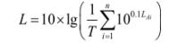  式中：  L——总声压级，dB（A）；  Li——第i个声源的声压级，dB（A）；n——声源个数  根据上述公式以及项目的平面布置进行预测计算，本项目噪声对校界的贡献综合评价值见下表。  表4-17 校区营运期各评价点声环境预测结果一览表  评价点 污染源名称 源强dB（A） 衰减距离（m） 预测点位影响值dB（A） 现状值 dB（A） 贡献叠加值 dB（A） 标准值  东 厂 界 TA001配套风机 70 251 22.0 53/45 53/45 60/50  南 厂 界 TA001配套风机 70 27 41.4 56/45 56.1/46.6 60/50  西 厂 界 TA001配套风机 70 18 44.9 53/41 53.6/46.4 60/50  北 厂 界 TA001配套风机 70 138 27.2 53/42 53/42.1 60/50  镇平县项目西侧居民点 TA001配套风机 70 42 37.5 52/44 52.2/44.9 60/50  镇平县项目北侧居民点 TA001配套风机 70 143 26.9 51/42 51.0/42.1 60/50  镇平县项目南侧居民点 TA001配套风机 70 30 40.5 53/44 53.2/45.6 60/50  由上表预测结果可知，本项目营运期生产噪声对东、南、西、北校界的贡献值可以满足《工业企业厂界环境噪声排放标准》（GB12348-2008）中2类标准要求，对校区敏感点的噪声预测值可以满足《声环境质量标准》（GB3096-2008）2类区标准要求。因此项目产生的噪声对周围环境的影响在可接受范围内。  3.4声环境监测计划  根据《排污单位自行监测技术指南 总则》 （HJ819-2017）、排污许可证申请与核发技术规范 工业噪声（HJ 1301—2023）自行监测计划，项目噪声自行监测计划如下：  表4-18 声环境监测计划一览表  序号 监测点位 监测项目 频率 实施单位 执行标准  1 项目东、南、西、北四校界 等效连续A声级 1次/季度 有资质的监测单位 《工业企业厂界环境噪声排放标准》（GB12348-2008）2类标准  四、运营期固体废物影响及防治措施  本项目运营期固废主要来自教职工及学生日常生活垃圾、化粪池污泥、餐饮垃圾、隔油池废油脂和危险废物（废活性炭、实验室固废、废柴油桶）。  （1）教职工及学生日常生活垃圾  本项目新增学生人数为16人，均在校区内食宿，生活垃圾产生量按0.5kg/人·d计算，年工作时间为200天，则本项目新增教职工及学生日常生活垃圾产生量为1.6t/a。分类收集后交由环卫部门运至附近垃圾中转站处理。  （2）化粪池污泥  根据上文分析可知，本项目扩建完后化粪池污泥产生量约为37510.92m³/a×235.62mg/L=8.8t/a，定期清掏交由环卫部门处理。  - 一般固废  ①餐饮垃圾  本项目餐厨垃圾按0.5kg/人•d 计，本项目新增就餐人数约为12人，则该项目新增餐厨垃圾产生量约1.2t/a。分类收集后交由环卫部门运至垃圾中转站进行处理。  ②隔油池废油脂  本项目隔油池废油脂产生量约为1t/a，及时清掏后交由环卫部门处理处理。  表4-19 项目固废产排情况及处理措施一览表  固废名称 产生点位 主要成分 物理性质 固废种类 产生量 利用处置方式和去向 利用或处置量 环境管理要求 代码  教职工及学生日常生活垃圾 教职工及学生日常生活 教职工及学生日常生活垃圾 固态 一般工业固废 1.6t/a 分类收集后交由环卫部门运至垃圾中转站处理 1.6t/a 执行《一般工业固体废物贮存和填埋污染控制标准》（GB18599-2020） 900-099-S64  化粪池污泥 化粪池 化粪池污泥 半固态 一般工业固废 8.8t/a 定期清掏交由环卫部门处理 8.8t/a 900-099-S07  餐厨垃圾 餐厅 餐厨垃圾 固态 一般工业固废 1.2t/a 分类收集后交由环卫部门运至垃圾中转站进行处理 1.2t/a 900-002-S61  隔油池废油脂 隔油池 隔油池废油脂 半固态 一般工业固废 1t/a 及时清掏后交由环卫部门处理处理 1t/a 900-002-S61  （4）危险废物  ①废活性炭  本项目实验室废气吸附装置所使用活性炭需定期更换，根据《国家危险废物名录》（2024年版），其属于“HW49其他废物”中代码为 900-039-49的“烟气、VOCs 治理过程（不包括餐饮行业油烟治理过程）产生的废活性炭，化学原料和化学制品脱色（不包括有机合成食品添加剂脱色）、除杂、净化过程产生的废活性炭（不包括 900-405-06、772-005-18、261-053-29、265-002-29、384-003-29、387-001-29 类危险废物）”，考虑到实验室用具有挥发性的试剂用量较少（主要为稀盐酸、乙醇等），参考同类项目，环评建议实验室废气吸附装置用活性炭每学期更换一次，每个装置每次更换量为0.02t，废活性炭产生量约为0.04t/a，废活性炭收集后暂存于危废暂存间（面积10m²，六防措施），定期交给有资质的单位处理；由于活性炭到后期效率降低，在活性炭吸附饱和前要提前进行更换，每次更换要做好台账记录，方便查询。  ②废柴油桶  项目停电时会使用柴油发电机，使用过程会产生废柴油桶，柴油年用量为1t/a，包装规格50kg/桶，则废柴油桶产生量为20个/a，每个按1kg计，约0.02t/a。经对比《国家危险废物名录》（2025年本），废柴油桶属于危险废物“HW08废矿物油与含矿物油废物”中“900-249-08其他生产、销售、使用过程中产生的废矿物油及沾染矿物油的废弃包装物”，集中收集于危废暂存间（面积10m²，采取“六防”措施），定期交由有危废处理资质单位进行处置。  ③实验室危险废物  项目实验室固废主要为实验完成后的实验废液、过期试剂、沾染化学试剂的试纸和包装瓶等，本项目高中生物实验不涉及到动物解剖和病毒性生物培养等内容，生物实验室固废不需要进行灭活处理。根据《国家危险废物名录》（2025年版），其属于“HW49其他废物”中代码为 900-047-49的“生产、研究、开发、教学、环境检测（监测）活动中，化学和生物实验室（不包含感染性医学实验室及医疗机构化验室）产生的含氰、氟、重金属无机废液及无机废液处理产生的残渣、残液，含矿物油、有机溶剂、甲醛有机废液，废酸、废碱，具有危险特性的残留样品，以及沾染上述物质的一次性实验用品（不包括按实验室管理要求进行清洗后的废弃的烧杯、量器、漏斗等实验室用品）、包装物（不包括按实验室管理要求进行清洗后的试剂包装物、容器）、过滤吸附介质等”。根据中学实验课程特点，实验室废液产生量按每节实验课产生 200ml计，本项目实验课时设置为6400次/a，则实验废液产生量为1.28t/a，过期试剂产生量为 0.04t/a，实验室耗材产生量为 0. 1t/a，实验室废试剂瓶产生量约200个/a，每个瓶的平均重量约 200g，则实验室试剂瓶产生量约为40kg/a。本项目实验室废液、过期试剂、废试剂瓶和沾染化学试剂的试纸产生量约为1.46t/a，分类收集于危废暂存间（面积10m²，采取“六防”措施），定期交由有危废处理资质单位进行处置。  表4-20 项目危险废物产生及处置情况一览表  序号 危险废物名称 危险废物类别 危险废物 代码 产生量（t/a） 产生环节 形态 有害成分 产废 周期 危险特性 污染防治措施  1 废活性炭 HW49 900-039-49 0.2 有机废气治理设施 固态 / 半年 T 分类收集于危废暂存间（面积10m²，采取“六防”措施），定期交由有危废处理资质单位进行处置  2 废柴油桶 HW08 900-249-08 0.02 柴油使用过程 固态 / 半年 T/In  3 实验室危险废物 HW49 900-047-49 1.46 实验课使用过程 液态、固态、半固态 矿物油 半年 T/C/I/R  4.2环境管理要求  （1）一般工业固废环境管理要求  生活垃圾：生活垃圾在厂内集中收集，妥善贮存。  一般工业固废：①一般工业固废处理应按照《一般工业固体废物贮存和填埋污染控制标准》（GB18599-2020）的要求设置暂存场所。  ②不得露天堆放，防止雨水进入产生二次污染。项目配套的一般固废暂存间位于综合楼地下一层西南角，面积20m²，按照《一般工业固体废物贮存和填埋污染控制标准》（GB18599-2020）中“防渗漏、防雨淋、防扬尘”相关要求建设，地面基础及内墙采取防渗措施，使用防水混凝土。一般固体废物按照不同的类别和性质，分区堆放。通过规范设置固体废物暂存场，同时建立完善院内固体废物防范措施和管理制度，可使固体废物在收集、存放过程中对环境的影响至最低限度。  危险废物：按照危险废物管理要求，厂内对危险废物进行临时贮存，转移和最终处置严格按照《危险废物收集、贮存、运输技术规范》（HJ2025-2012）中相关规定，危险废物暂存期间应满足《危险废物贮存污染控制标准》（GB18597-2023）对危险废物贮存设施的要求，严禁将危险废物混入非危险废物中。  ①危险废物暂存、处置要求  按照危险固废处置的有关规定，对属于国家规定危险废物之列的固体废物，必须委托有资质单位进行妥善处理。外运时需要严格按照国家环境保护总局令第5号文件《危险废物转移联单管理办法》的相关规定报批危险废物转移计划，应做到不沿途抛洒；因此，必须加强对固体废弃物的管理，确保各类固体废弃物的妥善处置，危险废弃物贮存场所所应有明显的标志，并具有防风、防晒、防雨、防漏、防渗、防腐以及其他环境污染防治措施，不应露天堆放危险废物。  项目危险废物暂存间位于一般固废暂存间北侧，面积10m²，危险废物暂存间应满足《危险废物贮存污染控制标准》（GB18597-2023）对危险废物贮存设施的要求，具体要求如下：  A、所有产生的危险废物均应使用符合标准要求的容器盛装，装载危险废物的容器及材质要满足相应的强度要求，且必须完好无损；  B、禁止将不相容（相互反应）的危险废物在同一容器内混装，装危险废物的容器上必须粘贴符合标准附录A所示的标签；  C、危险废物贮存间的地面与裙脚要用坚固、防渗的材料建造，建筑材料必须与危险废物相容，应设计堵截泄露的裙脚，地面与裙脚所围建的溶剂不低于堵截最大容器的最大储量或总储量的五分之一，不相容的危险废物必须分开存放，并设有隔离间隔断；  D、厂区内建立危险废物台账管理制度，作好危险废物情况的记录，记录上须注明危险废物的名称、来源、数量、特性和包装容器的类别、入库日期、存放库位、废物出库日期及接受单位名称，危险废物的记录和货单在危险废物回取后应继续保留三年；  E、必须定期对贮存的危险废物包装容器及贮存设施进行检查，发现破损，应及时采取措施清理更换；  F、危险废物贮存设施必须按照《环境保护图形标志 固体废物贮存（处置）场》（GB15562.2-1995）及2023年修改单、《危险废物识别标志设置技术规范》（HJ1276-2022）的规定设置警示标志。  ②危险废物包装、运输要求  项目各危废均按照相应的包装要求进行包装，包装后的危废委托有资质单位进行处置。企业危废外运应委托有资质的单位运输，严格执行《危险废物收集贮存运输技术规范》（HJ2025-2012）和《危险废物转移联单管理办法》，并制定好危险废物转移运输途中的污染防范及事故应急措施，严格按照要求办理有关手续。  综上所述，项目产生的固体废物经过以上措施处理后，均得到妥善处置，预计对周围的环境不会产生明显的影响。  5、地下水影响分析  通过工程分析可知，项目可能污染地下水的环节包括管道等污水输送设施、一般固废暂存间、危废暂存间，若不采取防渗等相应措施，将对区域地下水环境造成污染。  结合项目实际情况，根据建设方提供资料，评价建议项目区域防渗措施如下：将全厂按物料或者污染物泄漏的途径和生产功能单元所处的位置划分为三类地下水污染防治区域：非污染防治区（综合楼、实验楼）、一般污染防治区（管道等污水输送设施、一般固废暂存间）和重点污染防治区（危废暂存间）。  按照分区防渗的原则一般区域采用水泥硬化地面，重点污染防治区采取重点防腐防渗，重点防渗区严格按照《危险废物贮存污染控制标准》(GB18597-2023) 要求：防渗层为至少1m厚的粘土层（渗透系数≤10⁻⁷cm/s），或2mm厚高度密度聚乙烯，或至少2mm厚的其他人工材料，渗透系数≤10⁻¹⁰cm/s，并控制生产过程中粪水的“跑、冒、滴、漏”。  经实施上述措施后，预计项目对地下水环境的影响是可以接受的。  6、土壤环境影响分析  根据《环境影响评价技术导则 土壤环境（试行）》（HJ964-2018），根据本项目污染物排放特征及污染途径，仅定性说明项目对土壤环境产生的影响。  ①项目在正常工况下，各生产环节按照设计参数运行，基本无污染物泄露；本项目应根据相关防渗设计规范对生产车间设置分区防渗，重点防渗区为：危废暂存间。一般防渗区为：管道等污水输送设施、一般固废暂存间等地。简单防渗区为：综合楼、实验楼，一般情况下物料及废水不会渗漏和进入地下，对周围土壤环境不会造成污染；  ②本项目大气沉降主要来自废气中污染物颗粒物、VOCs，废气产生量较少，因此项目废气经大气沉降后对土壤的影响较小。  因此经采取严格的措施后，评价认为正常状态项目的建设对土壤环境影响较小。  7、环境风险分析  7.1评价依据  （1）风险调查  根据《建设项目环境风险评价技术导则》（HJ169-2018）附录B中表B.1中突然环境事件风险物质名录表和《危险化学品名录》（2015版），对项目营运过程中使用的原料进行调查，确定本项目生产过程中所涉及的风险物质为硝酸、硫酸、盐酸、氯水、溴水、柴油以及危险废物。  （2）风险潜势初判  根据《建设项目环境风险评价技术导则》（HJ169-2018）附录C中规定，危险物质数量与临界量比值Q即校界内物质的最大存在总量与其在附录B中对应的临界量的比值。  当只涉及一种危险物质时，计算该物质的总量预期临界量比值，即为Q；  当存在多种危险物质时，则按下式计算物质总量与其临界量比值（Q）：  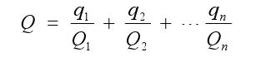  式中：q₁，q₂，… , q_{n}—每种物质的最大存在总量，t；  Q₁，Q₂，… , Qn—每种物质的临界量，t  当Q＜1时，该项目环境风险潜势为Ⅰ。  根据《建设项目环境风险评价技术导则》（HJ169-2018）附录B表B.1及《危险化学品重大危险源辨识》（GB18218-2009）中附表2、表3中各物质及化学品有关的临界量，计算风险物质在校界内的最大存在量与临界量的比值Q，根据上文项目原辅材料消耗量一览表以及项目危险废物产生及处置情况一览表可知，本项目硝酸的最大储存量为0.0005t，硫酸的最大储存量为0.0002t，盐酸的最大储存量为0.0004t，氯水的最大储存量为0.0002t，溴水的最大储存量为0.0002t，柴油的最大储存量为0.5t，危险废物的最大储存量为（0.2t+0.02t+1.46t）÷2=0.84t，本项目危险物质数量与临界量比值见下表。  表4-21 项目危险物质与临界量比值表  危险单元名称 风险物质 实际最大存在量（t） 临界量（t） 危险物质数量与临界量比值（Q）  校区 硝酸 0.0005 7.5 0.000067  硫酸 0.0002 10 0.00002  盐酸 0.0004 7.5 0.000053  氯水 0.0002 1 0.0002  溴水 0.0002 2.5 0.00008  柴油 0.5 2500 0.0002  危险废物 0.84 50 0.0168  合计 0.01742  根据计算结果，Q=0.01742＜1，因此本项目的环境风险潜势为Ⅰ。  （3）评价等级  根据《建设项目环境风险评价技术导则》（HJ169-2018）规定，环境风险评价工作等级划分见下表。  表4-22 评价工作等级划分表  环境风险潜势 Ⅳ、Ⅳ⁺ Ⅲ Ⅱ Ⅰ  评级工作等级 一 二 三 简单分析ª  a 是相对于详细评价工作内容而言，在描述危险物质、环境影响途径、环境危害后果、风险防范措施等方面给出定性的说明。  由于本项目环境风险潜势为Ⅰ，根据上表可知，本次仅需对项目环境风险进行简单分析。  7.2环境敏感目标概况  经现场调查，本项目周围主要环境敏感目标见下表。  表4-23 项目周边环境保护目标一览表  环境因素 保护目标 方位 距校界距离 保 护 级 别  大气环境 镇平县项目西侧居民点 W 24m 《环境空气质量标准》（GB 3095-2012）二级标准  镇平县项目北侧居民点 N 5m  镇平县项目南侧居民点 S 3m  镇平县项目东侧居民点 E 160m  项目区东北侧散户 NE 230m  四里沟 NE 407m  乔庄 S 275m  声环境 镇平县项目西侧居民点 W 24m 《声环境质量标准》（GB3096-2008）中2类区标准要求  镇平县项目北侧居民点 N 5m  镇平县项目南侧居民点 S 3m  地表水 三里河 E 276m 《地表水环境质量标准》（GB 3838-2002）中Ⅲ类水质标准  西三里河 SW 1.6km  淇河 SW 2km  赵河 SW 9.8km  地下水 校界外500m范围内无地下水集中式饮用水水源及特殊地水资源  生态环境 项目用地范围内无生态环境保护目标  7.3环境风险识别  项目最大可信事故主要为：柴油等物料的储存和使用如遇明火，易引起火灾、柴油、硝酸、盐酸等物料贮存和运输过程中泄露、遗撒对周围的土壤、地下水造成污染，从而间接引起对周围人群健康的危害、废柴油桶等危险废物的暂存过程中发生泄漏。  7.3.1 柴油、硝酸、盐酸等物料的储存和使用风险识别  项目所用柴油等物料易燃，原料储存过程一旦发生泄露，挥发出来的易燃蒸汽扩散到存放该物品的库房间，与空气混合，若遇到易燃物质或明火等可能引起火灾爆炸，当浓度达到一定范围，即达到爆炸极限时，遇明火或火花即能引起爆炸，柴油、硝酸、盐酸等物料贮存和运输过程中泄露、遗撒对周围的土壤、地下水造成污染，从而间接引起对周围人群健康的危害。  7.3.2 危险废物的暂存风险识别  项目生产过程中产生废柴油桶、废活性炭等危险废物，该风险物质暂存危废暂存间（风险区域），在暂存过程中一旦发生泄漏事故，可能会对区域土壤环境和水环境产生影响。  7.3.3风险类型识别结果  综上分析，本次评价确定项目的风险类型主要为：  ①柴油等物料储存和使用，如遇易燃物质或明火等可能引起火灾；  ②柴油、硝酸、盐酸等物料贮存和运输过程中泄露、遗撒对周围的土壤、地下水造成污染，从而间接引起对周围人群健康的危害。  ③废柴油桶、废活性炭等危险废物的储存对周边地表水、土壤、地下水环境造成的风险影响。  7.4环境风险分析  （1）火灾事故分析  ①大气环境  本项目涉及的柴油等物料属于易燃物质、电气设备由于超负荷运转等因素，一旦车间管理不当，遇明火或自燃燃烧，其燃烧产物中一氧化碳、二氧化碳、氮氧化物和烟雾可能会对大气环境产生一定的影响。一旦发生火灾事故，随着大气的扩散作用，CO的浓度降低，大气环境可恢复到现状水平，预计本项目火灾不会对周围外界大气环境造成持续的影响。一旦发生事故，建设单位应及时采用正确方法处理所发生事故，应急处理人员穿戴全身专用防护服，佩戴氧气呼吸器对事故进行应急处理，尽量减轻对人员的影响。  ②地表水环境  发生小面积火灾情况，可采用干粉灭火器、消防沙灭火，不会产生消防废水；大面积火灾需使用消防水灭火时，产生大量消防废水，若收集不当将会对地表水产生不利影响。  本项目厂区内存放有灭火器。发生小范围火灾事故时，使用干粉灭火器及时灭火；发生大范围火灾事故时，使用消防水及时灭火。若发生大范围火灾事故时，使用消防水进行灭火，会产生消防废水，建设单位应及时用沙袋封堵厂区雨水总排口，截留有限的消防废水。待事故结束后，委托有资质单位对截留的消防废水水质进行检测，若水质满足污水处理厂进水水质要求，将消防废水经市政污水管网排入市政污水管网；若水质不能满足污水处理厂进水水质要求，将消防废水外运委托有资质单位处理。  （2）柴油、硝酸、盐酸等物料泄漏环境风险分析  油类物质进入河流后，由于有机物烃类物质难溶于水，大部分上浮在水层表面，首先造成对河流的景观破坏，产生严重的刺鼻气味；其次油膜使空气与水隔离，造成水中溶解氧浓度降低，逐渐形成死水，致使水中生物死亡；再次，油类物质一旦进入水环境，由于可生化性差，可能造成被污染水体长时间得不到净化。如果泄漏的油品下渗进入地下水体，会对地下水产生影响，影响地下水水质。  （3）危险废物暂存泄漏事故分析  废柴油桶、废活性炭等危险废物一旦发生泄漏事故，应及时进行收集处理，未收集的部分可能会导致土壤受到污染。  由于本项废柴油桶存储量不大，在不发生爆炸的情况下，泄漏的概率几乎为零，其发生泄漏而不引起火灾爆炸事故时，主要影响是桶内残存物料挥发的有机废气对环境空气的影响，由于单桶量相对较小，对厂区大气环境造成影响较小；项目废活性炭主要来源于废气处理设施，其吸附介质主要为挥发性有机物，储存过程采用密闭储存，储存过程基本无有机废气挥发出，其发生泄漏而不引起火灾爆炸事故时，主要影响是挥发的有机废气对环境空气的影响，由于废活性炭产生量少，产生频次低且及时委托有资质单位转运，基本不会对周围环境造成影响。  7.4环境风险防范措施及应急要求  7.4.1风险防范措施  （1）原料储存过程事故收集措施  原料（柴油、硝酸、盐酸等物料）加强贮存使用管理，及时检查包装容器完好使用情况，严防出现泄漏事故。原料仓库四周设置围堰（容积2m³），泄露物料及时收集后作为危废处理，危废间设置““六防”措施。一旦发生泄漏情况，应迅速撤离污染区人员至上风处，设置一定隔离距离，严格限制无关人员出入；建议应急处理人员戴自给正压式呼吸器，穿防护服，从上风处进入现场，及时清理现场泄漏物料，防止外排污染水环境。  （2）危废暂存过程中风险防范措施：  ①危废暂存间贮存区域应符合有关安全、防火规定，并设置相应的通风、防爆、防火、灭火等安全设施。  ②储存地点设置围堰，防止事故泄露  ③危废暂存间设置事故沟等风险防范措施；  ④建立安全生产岗位责任制，制定安全生产规章制度、安全操作规程，加强员工安全环保意识教育，树立安全生产意识，防止人为事故发生。  ⑤根据《危险废物贮存污染控制标准》(GB18597-2023)中的相关要求液态危险废物的堵截设施最小容积不应低于对应贮存区域最大液态废物容器容积或液态废物总储量 1/10（二者取较大者），本项目危废暂存间实验室废液以及过期试剂暂存采用的带盖密闭塑料桶单个容积为50L，实验室废液以及过期试剂的最大产生量为1.32t/a，约为2.8m³/a，项目每半年委托一次危废处理资质单位进行处置废油液，可得出，项目危废暂存间液态暂存区实验室废液以及过期试剂的最大储存量为0.14m³，因此，应在危废暂存间内设置一座0.5m³的事故收集池。  （3）火灾事故风险防范措施  ①在工程设计中，应严格按照国家有关规范和标准进行平面布置、建筑设计。生产区与办公室之间根据消防部门意见保持足够的安全距离。原料及产品库区设计按规范要求进行；平面布置上建筑物间的距离必须符合有关防火设计规范，各区可利用道路进行功能分区，必须满足交通和消防两方面要求。  ②建立健全安全、环境管理体系及高效的安全生产机构，一旦发生事故，要做到快速、高效、安全处置。  ③厂内的电气设备严格按照防爆区划分配置。  ④如突发火灾，应立即采取急救措施，并及时向当地环保局等有关部门报告。一旦发生火灾事故，迅速按灭火作战预案紧急处理。  ⑤一旦发生事故，建设单位应及时采用正确方法处理所发生事故，应急处理人员穿戴全身专用防护服，佩戴氧气呼吸器对事故进行应急处理，尽量减轻对人员的影响，发生小范围火灾事故时，使用干粉灭火器及时灭火；发生大范围火灾事故时，使用消防水及时灭火。若发生大范围火灾事故时，使用消防水进行灭火，会产生消防废水，建设单位应及时用沙袋封堵厂区雨水总排口，截留有限的消防废水，参考《水体污染防控紧急措施设计导则》，消防废水储存设施总有效容积计算公式为：  V₂—发生事故的储罐或装置的消防水量，m³；  V₂=∑Q_{消}t_{消}  Q_{消}—发生事故时的储罐或装置同时使用的消防设施给水流量，m³ /h；综合考虑灭火喷淋消防给水量，取10L/s；  t_{消}—消防设施对应的设计消防历时（h），取2.0h；  经计算，消防用水量为72m³。项目设计1座100m³消防废水池，消防废水池建设应按照《危险废物贮存污染控制标准》（GB18597-2023）中的相关要求做好防渗措施；生产车间和污水站应设置收集槽，以保证事故发生时，废水能够收集到消防废水池内，若水质满足污水处理厂进水水质要求，将消防废水经市政污水管网排入市政污水管网；若水质不能满足污水处理厂进水水质要求，将消防废水外运委托有资质单位处理。  7.4.2风险应急要求  （1）最早发现者应迅速报警。接警后迅速组织撤离泄漏污染区人员至安全区，并进行隔离，严格限制出入。切断火源、电源，并迅速通知应急救援中心采取相应救援措施。  （2）值班人员应尽可能的查明泄漏点、佩戴空气呼吸器、穿防毒服，进入现场采取堵漏措施，尽可能的降低事故程度。防止流入下水道、防洪沟等限制性空间。应急救援组和专业救援队伍到现场后，工作人员尽可能详细的向他们汇报现场情况。  （3）若发生小量泄漏：用消防砂或其他惰性材料吸收。  （4）若泄漏量大时，用泡沫覆盖，降低蒸汽灾害。喷雾状水或泡沫冷却和稀释蒸汽，保护现场人员。  （5）事故不可控时，启动公司应急救援预案，本环评要求企业定期进行事故演练。  （6）禁止使用金属器具敲打所泄漏管线和设备，避免二次事故的发生。  （7）现场禁止吸烟，进食饮水。工作完毕后，沐浴更衣。  7.4.3风险应急预案  根据国家环保局（90）环管字第057号文《关于对重大环境污染事故隐患进行风险评价的通知》的要求，通过对污染事故的风险评价，各有关企业单位应加强安全生产管理，制定重大环境事故发生的应急预案，消除事故隐患的实施及突发性事故应急办法等。本项目应根据生产特点和事故隐患分析，制定突发事故应急预案，见下表。  表4-24 应急预案内容表  序号 项目 内容及要求  1 应急计划区 危险目标：危废暂存间、环境保护目标  2 应急组织机构、人员 工厂、地区应急组织机构、人员  3 预案分级响应条件 规定预案的级别及分级响应程序  4 应急救援保障 应急设施、设备与器材等  5 报警、通讯联络方式 规定应急状态下的报警通讯方式，通知方式和交通保障、管制  6 应急环境监测、抢险、救援及控制措施 由专业队伍负责对事故现场进行侦查监测，对事故性质、参数与后果进行评估，为指挥部门提供决策依据  7 应急检测、防护措施、清除措施和器材 事故现场、邻近区域、控制防火区域、控制和清除污染措施及相应设备  8 人员紧急撤离、疏散，应急剂量控制、撤离组织计划 事故现场、工厂邻近区、受事故影响的区域人员及公众对毒物应急剂量控制规定，撤离组织计划及救护，医疗救护与公众健康  9 事故应急救援关闭程序与恢复措施 规定应急状态终止程序；事故现场善后处理，恢复措施；邻近区域解除事故警戒及善后恢复措施  10 应急培训计划 应急计划制定后，平时安排人员培训与演练  11 公众教育和信息 对工厂邻近地区开展公众教育、培训和发布有关信息  7.5分析结论  综上所述，本项目营运期涉及的主要风险物质为硝酸、硫酸、盐酸、氯水、溴水、柴油以及危险废物，在落实本次环评提出的风险防范措施后，其发生事故的概率降低，环境危害较小，环境风险影响可以接受。  表4-25 环境风险简单分析内容表  项目名称 镇平县雪枫中学扩建项目  建设地点 镇平县涅阳街道中山街东段北侧，镇平县雪枫中学西侧  地理坐标 经度 112度15分7.828秒 纬度 33度2分14.499秒  主要危险物质及分布 柴油等物料的储存和使用如遇明火，易引起火灾、柴油、硝酸、盐酸等物料贮存和运输过程中泄露、遗撒对周围的土壤、地下水造成污染，从而间接引起对周围人群健康的危害、废柴油桶等危险废物的暂存过程中发生泄漏。  环境影响途径及危害后果(大 气、地表水、地 下水、土壤等) （1）火灾事故分析 ①大气环境 本项目涉及的柴油等物料属于易燃物质、电气设备由于超负荷运转等因素，一旦车间管理不当，遇明火或自燃燃烧，其燃烧产物中一氧化碳、二氧化碳、氮氧化物和烟雾可能会对大气环境产生一定的影响。一旦发生火灾事故，随着大气的扩散作用，CO的浓度降低，大气环境可恢复到现状水平，预计本项目火灾不会对周围外界大气环境造成持续的影响。一旦发生事故，建设单位应及时采用正确方法处理所发生事故，应急处理人员穿戴全身专用防护服，佩戴氧气呼吸器对事故进行应急处理，尽量减轻对人员的影响。 ②地表水环境 发生小面积火灾情况，可采用干粉灭火器、消防沙灭火，不会产生消防废水；大面积火灾需使用消防水灭火时，产生大量消防废水，若收集不当将会对地表水产生不利影响。 本项目厂区内存放有灭火器。发生小范围火灾事故时，使用干粉灭火器及时灭火；发生大范围火灾事故时，使用消防水及时灭火。若发生大范围火灾事故时，使用消防水进行灭火，会产生消防废水，建设单位应及时用沙袋封堵厂区雨水总排口，截留有限的消防废水。待事故结束后，委托有资质单位对截留的消防废水水质进行检测，若水质满足污水处理厂进水水质要求，将消防废水经市政污水管网排入市政污水管网；若水质不能满足污水处理厂进水水质要求，将消防废水外运委托有资质单位处理。 （2）柴油、硝酸、盐酸等物料泄漏环境风险分析 油类物质进入河流后，由于有机物烃类物质难溶于水，大部分上浮在水层表面，首先造成对河流的景观破坏，产生严重的刺鼻气味；其次油膜使空气与水隔离，造成水中溶解氧浓度降低，逐渐形成死水，致使水中生物死亡；再次，油类物质一旦进入水环境，由于可生化性差，可能造成被污染水体长时间得不到净化。如果泄漏的油品下渗进入地下水体，会对地下水产生影响，影响地下水水质。 （3）危险废物暂存泄漏事故分析 废柴油桶、废活性炭等危险废物一旦发生泄漏事故，应及时进行收集处理，未收集的部分可能会导致土壤受到污染。 由于本项废柴油桶存储量不大，在不发生爆炸的情况下，泄漏的概率几乎为零，其发生泄漏而不引起火灾爆炸事故时，主要影响是桶内残存物料挥发的有机废气对环境空气的影响，由于单桶量相对较小，对厂区大气环境造成影响较小；项目废活性炭主要来源于废气处理设施，其吸附介质主要为挥发性有机物，储存过程采用密闭储存，储存过程基本无有机废气挥发出，其发生泄漏而不引起火灾爆炸事故时，主要影响是挥发的有机废气对环境空气的影响，由于废活性炭产生量少，产生频次低且及时委托有资质单位转运，基本不会对周围环境造成影响。  风险防范措施及要求 （1）原料储存过程事故收集措施 原料（柴油、硝酸、盐酸等物料）加强贮存使用管理，及时检查包装容器完好使用情况，严防出现泄漏事故。原料仓库四周设置围堰（容积2m³），泄露物料及时收集后作为危废处理，危废间设置““六防”措施。一旦发生泄漏情况，应迅速撤离污染区人员至上风处，设置一定隔离距离，严格限制无关人员出入；建议应急处理人员戴自给正压式呼吸器，穿防护服，从上风处进入现场，及时清理现场泄漏物料，防止外排污染水环境。 （2）危废暂存过程中风险防范措施： ①危废暂存间贮存区域应符合有关安全、防火规定，并设置相应的通风、防爆、防火、灭火等安全设施。 ②储存地点设置围堰，防止事故泄露 ③危废暂存间设置事故沟等风险防范措施； ④建立安全生产岗位责任制，制定安全生产规章制度、安全操作规程，加强员工安全环保意识教育，树立安全生产意识，防止人为事故发生。 ⑤根据《危险废物贮存污染控制标准》(GB18597-2023)中的相关要求液态危险废物的堵截设施最小容积不应低于对应贮存区域最大液态废物容器容积或液态废物总储量 1/10（二者取较大者），本项目危废暂存间实验室废液以及过期试剂暂存采用的带盖密闭塑料桶单个容积为50L，实验室废液以及过期试剂的最大产生量为1.32t/a，约为2.8m³/a，项目每半年委托一次危废处理资质单位进行处置废油液，可得出，项目危废暂存间液态暂存区实验室废液以及过期试剂的最大储存量为0.14m³，因此，应在危废暂存间内设置一座0.5m³的事故收集池。 （3）火灾事故风险防范措施 ①在工程设计中，应严格按照国家有关规范和标准进行平面布置、建筑设计。生产区与办公室之间根据消防部门意见保持足够的安全距离。原料及产品库区设计按规范要求进行；平面布置上建筑物间的距离必须符合有关防火设计规范，各区可利用道路进行功能分区，必须满足交通和消防两方面要求。 ②建立健全安全、环境管理体系及高效的安全生产机构，一旦发生事故，要做到快速、高效、安全处置。 ③厂内的电气设备严格按照防爆区划分配置。 ④如突发火灾，应立即采取急救措施，并及时向当地环保局等有关部门报告。一旦发生火灾事故，迅速按灭火作战预案紧急处理。 ⑤一旦发生事故，建设单位应及时采用正确方法处理所发生事故，应急处理人员穿戴全身专用防护服，佩戴氧气呼吸器对事故进行应急处理，尽量减轻对人员的影响，发生小范围火灾事故时，使用干粉灭火器及时灭火；发生大范围火灾事故时，使用消防水及时灭火。若发生大范围火灾事故时，使用消防水进行灭火，会产生消防废水，建设单位应及时用沙袋封堵厂区雨水总排口，截留有限的消防废水，参考《水体污染防控紧急措施设计导则》，消防废水储存设施总有效容积计算公式为： V₂—发生事故的储罐或装置的消防水量，m³； V₂=∑Q_{消}t_{消} Q_{消}—发生事故时的储罐或装置同时使用的消防设施给水流量，m³ /h；综合考虑灭火喷淋消防给水量，取10L/s； t_{消}—消防设施对应的设计消防历时（h），取2.0h； 经计算，消防用水量为72m³。项目设计1座100m³消防废水池，消防废水池建设应按照《危险废物贮存污染控制标准》（GB18597-2023）中的相关要求做好防渗措施；生产车间和污水站应设置收集槽，以保证事故发生时，废水能够收集到消防废水池内，若水质满足污水处理厂进水水质要求，将消防废水经市政污水管网排入市政污水管网；若水质不能满足污水处理厂进水水质要求，将消防废水外运委托有资质单位处理。  填表说明 (列出项目相关信息及评价说明) ：项目风险物质储量较小，风险物质毒性小。 经采取风险防范措施后，项目风险可以接受  8、环境管理和监测计划  8.1环境管理  环境管理是协调发展经济与保护环境之间关系的重要手段，也是实现经济战略发展的重要环节之一，对环境保护工作起主导作用。企业环境管理是“全过程污染控制”的重要措施，它不仅是我国有关法规的规定，也是清洁生产的要求。本次工程环境管理主要内容如下：  （1）企业应根据《建设项目环境保护设计规定》，建立健全企业内部环境保护管理机构，完善环境保护管理制度，落实污染防治主体责任；  （2）落实本次工程施工期及营运期污染防治措施，确保污染防治资金到位；  （3）贯彻执行国家和地方各项环保方针、政策和法规，制定全厂环境保护制度，组织开展职工环保教育，提高职工的环保意识；完成政府部门下达的有关环保任务，配合当地生态环境部门的环境管理工作；  （4）不断完善企业环境保护管理制度，做好有关环保工作的资料收集、整理、记录、建档、宣传等工作；进行全厂的环保及环境监测数据的统计、分析，并建立相应的环保资料档案。  （5）制定并加强污染治理设施操作规范和操作规程学习，建立污染源监测制度，按规定定期对污染源进行监测，保证处理效果达到设计要求，污染物稳定达标排放。  （6）负责检查各污染治理设施运行情况，发现问题及时处理；并负责调查出现环境问题的缘由，协助有关部门解决问题，处理环境问题带来的纠纷等。  （7）按照《建设项目竣工环境保护验收暂行办法》（国环规环评[2017]4号）的规定，完成本次工程竣工环保自主验收工作。按照《固定污染源排污许可登记工作指南（试行）》（环办环评函[2020]9号）和《排污许可申请与核发技术规范 总则》（HJ942-2018）的规定，自觉执行排污许可制度。按照《企业事业单位环境信息公开办法》（环境保护部部令第31号）的规定，定期公开企业环境信息。  8.2环境监测计划  环境监测是环境管理的基础，并为企业制定污染防治对策和规划提供依据。根据本次工程污染物排放的实际情况和就近方便的原则，建议本项目环境监测工作委托有资质的环境监测机构完成。主要任务如下：  （1）定期监测建设项目排放的污染物是否符合国家所规定的排放标准；  （2）分析污染物排放变化规律，为制定污染控制措施提供依据；  （3）负责污染事故的监测及报告；  （4）环境监测对象主要为污染源监测。  根据《排污单位自行监测技术指南 总则》 （HJ819-2017）、《排污许可证申请与核发技术规范 工业噪声》（HJ 1301-2023）中相关要求，本项目营运期环境监测计划见下表。  表4-26 污染源监测计划表  项目 监测点位 监测因子 监测频次 执行标准  废气 有组织 DA001 氯化氢、硫酸雾等 1次/年 《大气污染物综合排放标准》（GB16297-1996）表2中二级标准  DA002 油烟、非甲烷总烃 1次/年 《餐饮业油烟污染物排放标准》（DB41/1604-2018）表1，大型标准  无组织 校界 氯化氢、硫酸雾等 1次/年 《大气污染物综合排放标准》（GB16297-1996）表2无组织限值要求  油烟 1次/年  非甲烷总烃 1次/年  废水 DW001 pH、COD、BOD₅、SS、NH₃-N、动植物油 1次/年 《污水综合排放标准》（GB8978-1996）表4三级标准及镇平县污水处理中心进水水质指标  噪声 项目东、南、西、北四校界 等效连续A声级 1次/季度 《工业企业厂界环境噪声排放标准》（GB12348-2008）2类标准  9、排污口规范化  项目设置2个废气排放口（DA001-DA002）。  根据《排污口规范化整治技术要求》（环监[1996]470号）提出如下建议：  ①排污口规范化整治应遵循便于采集样品，便于计量监测，便于日常现场监督检查的原则；  ②排气筒应设置便于采样、监测的采样口。采样口的设置应符合《污染源监测技术规范》要求；  ③采样口位置无法满足“规范”要求的，其监测位置由当地环境监测部门确认；  ④污染物排放口必须实行规范化整治，按照国家标准《环境保护图形标志 排放口（源）》（GB15562.1-1995）、《环境保护图形标志 固体废物贮存（处置）场》（GB15562.2-1995）及2023年修改单等标准规定，设置与之相适应的环境保护图形标志牌；  ⑤排放口必须使用由国家统一定点制作和监制的环境保护图形标志牌；  ⑥环境保护图形标志牌设置位置应距污染物排放口（源）及采样点较近且醒目处，并能长久保留，设置高度一般为：环境保护图形标志牌上缘距离地面2m；  ⑦环境保护图形标志牌的辅助标志上，需要填写的栏目，要求字迹工整，字的颜色，与标志牌颜色要总体协调。  项目环境保护图形符号见下表。  表4-27 各排污口环境保护图形标志  排放口名称 编号 图形标志  污水排放口 DW001  雨水排放口 DW002  排气筒 DA001-DA002  噪声源 ZS001  固废堆放场所 TS001  危废暂存间 TS002  10、环保投资  表4-28 本工程环保投资一览表  类型 主要 污染源 主要污染物 采取措施 环保投资 （万元）  废水 师生日常生活污水 COD、BOD₅、NH₃-N、SS、pH 师生日常生活污水与经现有地埋式隔油池（1座，地埋式，容积230m³）处理后的餐厅废水以及经中和池（新建，1座，地埋式，容积5m³）处理后的实验室废水一起进入现有地埋式化粪池（1座，地埋式，现有容积650m³）处理后满足《污水综合排放标准》（GB8978-1996）表4三级标准及镇平县污水处理中心进水水质指标后经市政污水管网进入镇平县污水处理中心进一步处理达到《城镇污水处理厂污染物排放标准》（GB18918-2002）一级A标准后排入西三里河 10  餐厅废水 COD、BOD₅、NH₃-N、SS、pH、动植物油  实验室废水 COD、BOD₅、NH₃-N、SS、pH  废气 有组织 实验室废气 氯化氢、硫酸雾等 实验室操作台内安装通风橱，在使用、配备挥发性的试剂时应在通风橱内操作，通风橱进行负压收集，通过通风管道输送到楼顶经二级活性炭吸附装置（TA001）处理后由20m高排气筒（DA001）引至高空排放 6  餐厅废气 油烟 经现有8套油烟净化器处理后通过1根专用烟道（DA002）排放 2  非甲烷总烃  无组织 餐厅废气 油烟 定期对废气环保设备维护，保证废气收集效率； 7  非甲烷总烃  实验室未收集的废气 氯化氢、硫酸雾等  固废 教职工及学生日常生活 教职工及学生日常生活垃圾 分类收集后交由环卫部门运至垃圾中转站处理 0.5  化粪池 化粪池污泥 定期清掏交由环卫部门处理 0.5  餐厅 餐厨垃圾 分类收集后交由环卫部门运至垃圾中转站进行处理 0.5  隔油池 隔油池废油脂 及时清掏后交由环卫部门处理处理 0.5  有机废气治理设施 废活性炭 分类收集于危废暂存间（面积10m²，采取“六防”措施），定期交由有危废处理资质单位进行处置 5  柴油使用过程 废柴油桶  实验课使用过程 实验室危险废物  噪声 二级活性炭配套风机等设备运行过程产生的噪声 机械噪声 安装减振、隔声降噪、废气治理设施风机设置隔声间措施；加强对设备进行维修，保证设备正常工作 5  其他 风险防范措施 车间设置禁火标识，在仓库以及危废暂存间配备消防沙、灭火器等消防器材 5  制定针对车间、仓库火灾的现场应急处置方案，加强员工生产安全培训及事故应急处理培训 1  设置1座100m³的消防废水池 30  设置1座0.5m³的事故收集池 2  原料仓库四周设置围堰、危废暂存间设置围堰 5  地下水、土壤防渗措施 根据本次评价防渗分区要求进行分区防渗 40  合计 120

五、环境保护措施监督检查清单
要素  内容 | 排放口(编号、名称)/污染源 |  | 污染物项目 | 环境保护措施 | 执行标准
大气环境 | 有组织 | 实验室废气 | 氯化氢、硫酸雾等 | 实验室操作台内安装通风橱，在使用、配备挥发性的试剂时应在通风橱内操作，通风橱进行负压收集，通过通风管道输送到楼顶经二级活性炭吸附装置（TA001）处理后由20m高排气筒（DA001）引至高空排放 | 《大气污染物综合排放标准》（GB16297-1996）表2中二级标准
 |  | 餐厅废气 | 油烟 | 经现有8套油烟净化器处理后通过1根专用烟道（DA002）排放 | 《餐饮业油烟污染物排放标准》（DB41/1604-2018）表1，大型标准
 |  |  | 非甲烷总烃
 | 无组织 | 餐厅废气 | 油烟 | 定期对废气环保设备维护，保证废气收集效率； | 《大气污染物综合排放标准》（GB16297-1996）表2无组织限值要求
 |  |  | 非甲烷总烃
 |  | 实验室未收集的废气 | 氯化氢、硫酸雾等
地表水环境 | 师生日常生活污水 |  | COD、BOD₅、NH₃-N、SS、pH | 师生日常生活污水与经现有地埋式隔油池（1座，地埋式，容积230m³）处理后的餐厅废水以及经中和池（新建，1座，地埋式，容积5m³）处理后的实验室废水一起进入现有地埋式化粪池（1座，地埋式，现有容积650m³）处理后满足《污水综合排放标准》（GB8978-1996）表4三级标准及镇平县污水处理中心进水水质指标后经市政污水管网进入镇平县污水处理中心进一步处理达到《城镇污水处理厂污染物排放标准》（GB18918-2002）一级A标准后排入西三里河 | 执行《污水综合排放标准》（GB8978-1996）表4三级标准及镇平县污水处理中心进水水质指标
 | 餐厅废水 |  | COD、BOD₅、NH₃-N、SS、pH、动植物油
 | 实验室废水 |  | COD、BOD₅、NH₃-N、SS、pH
声环境 | 二级活性炭配套风机等设备运行过程产生的噪声 |  | 机械噪声 | 安装减振、隔声降噪、废气治理设施风机设置隔声间措施；加强对设备进行维修，保证设备正常工作 | 《工业企业厂界环境噪声排放标准》（GB12348-2008）2类标准
电磁辐射 | / |  | / | / | /
固体废物 | 教职工及学生日常生活 |  | 教职工及学生日常生活垃圾 | 分类收集后交由环卫部门运至垃圾中转站处理 | 《一般工业固体废物贮存和填埋污染控制标准》（GB18599-2020）
 | 化粪池 |  | 化粪池污泥 | 定期清掏交由环卫部门处理
 | 餐厅 |  | 餐厨垃圾 | 分类收集后交由环卫部门运至垃圾中转站进行处理
 | 隔油池 |  | 隔油池废油脂 | 及时清掏后交由环卫部门处理处理
危险废物 | 有机废气治理设施 |  | 废活性炭 | 分类收集于危废暂存间（面积10m²，采取“六防措施”），定期交由有危废处理资质单位进行处置 | 《危险废物贮存污染控制标准》（GB18597-2023）
 | 柴油使用过程 |  | 废柴油桶
 | 实验课使用过程 |  | 实验室危险废物
土壤及地下水污染防治措施 | 设置分区防渗，重点防渗区为：危废暂存间。一般防渗区为：管道等污水输送设施、一般固废暂存间等地。简单防渗区为：危废暂存间。分区防渗要求：①重点防渗区  重点防渗区等效黏土防渗层Mb≥6.0m，且渗透系数 K≤1.0×10⁻⁷cm/s。②一般防渗区一般防渗区的防渗技术要求：等效黏土防渗层 Mb≥1.5m，K≤1.0×10⁻⁷cm/s。③简单防渗区简单防渗区采用混凝土硬化即可，厚度不低于2cm。
生态保护措施 | /
环境风险  防范措施 | （1）原料储存过程事故收集措施  原料（柴油、硝酸、盐酸等物料）加强贮存使用管理，及时检查包装容器完好使用情况，严防出现泄漏事故。原料仓库四周设置围堰（容积2m³），泄露物料及时收集后作为危废处理，危废间设置““六防”措施。一旦发生泄漏情况，应迅速撤离污染区人员至上风处，设置一定隔离距离，严格限制无关人员出入；建议应急处理人员戴自给正压式呼吸器，穿防护服，从上风处进入现场，及时清理现场泄漏物料，防止外排污染水环境。  （2）危废暂存过程中风险防范措施：  ①危废暂存间贮存区域应符合有关安全、防火规定，并设置相应的通风、防爆、防火、灭火等安全设施。  ②储存地点设置围堰，防止事故泄露  ③危废暂存间设置事故沟等风险防范措施；  ④建立安全生产岗位责任制，制定安全生产规章制度、安全操作规程，加强员工安全环保意识教育，树立安全生产意识，防止人为事故发生。  ⑤根据《危险废物贮存污染控制标准》(GB18597-2023)中的相关要求液态危险废物的堵截设施最小容积不应低于对应贮存区域最大液态废物容器容积或液态废物总储量 1/10（二者取较大者），本项目危废暂存间实验室废液以及过期试剂暂存采用的带盖密闭塑料桶单个容积为50L，实验室废液以及过期试剂的最大产生量为1.32t/a，约为2.8m³/a，项目每半年委托一次危废处理资质单位进行处置废油液，可得出，项目危废暂存间液态暂存区实验室废液以及过期试剂的最大储存量为0.14m³，因此，应在危废暂存间内设置一座0.5m³的事故收集池。  （3）火灾事故风险防范措施  ①在工程设计中，应严格按照国家有关规范和标准进行平面布置、建筑设计。生产区与办公室之间根据消防部门意见保持足够的安全距离。原料及产品库区设计按规范要求进行；平面布置上建筑物间的距离必须符合有关防火设计规范，各区可利用道路进行功能分区，必须满足交通和消防两方面要求。  ②建立健全安全、环境管理体系及高效的安全生产机构，一旦发生事故，要做到快速、高效、安全处置。  ③厂内的电气设备严格按照防爆区划分配置。  ④如突发火灾，应立即采取急救措施，并及时向当地环保局等有关部门报告。一旦发生火灾事故，迅速按灭火作战预案紧急处理。  ⑤一旦发生事故，建设单位应及时采用正确方法处理所发生事故，应急处理人员穿戴全身专用防护服，佩戴氧气呼吸器对事故进行应急处理，尽量减轻对人员的影响，发生小范围火灾事故时，使用干粉灭火器及时灭火；发生大范围火灾事故时，使用消防水及时灭火。若发生大范围火灾事故时，使用消防水进行灭火，会产生消防废水，建设单位应及时用沙袋封堵厂区雨水总排口，截留有限的消防废水，参考《水体污染防控紧急措施设计导则》，消防废水储存设施总有效容积计算公式为：  V₂—发生事故的储罐或装置的消防水量，m³；  V₂=∑Q_{消}t_{消}  Q_{消}—发生事故时的储罐或装置同时使用的消防设施给水流量，m³ /h；综合考虑灭火喷淋消防给水量，取10L/s；  t_{消}—消防设施对应的设计消防历时（h），取2.0h；  经计算，消防用水量为72m³。项目设计1座100m³消防废水池，消防废水池建设应按照《危险废物贮存污染控制标准》（GB18597-2023）中的相关要求做好防渗措施；生产车间和污水站应设置收集槽，以保证事故发生时，废水能够收集到消防废水池内，若水质满足污水处理厂进水水质要求，将消防废水经市政污水管网排入市政污水管网；若水质不能满足污水处理厂进水水质要求，将消防废水外运委托有资质单位处理。
其他环境  管理要求 | ①按照排污许可证申请与核发技术规范要求，企业及时办理排污许可证。  ②建立完善的环境管理制度，设立专门环境管理机构，建立完善的环境监测制度。  ③按照环境监测计划对项目废气、废水、校界噪声等定期进行监测。  ④废气排气筒预留监测口并设立相应标志牌。  ⑤按照《固定源废气监测技术规范》（HJ/T 397-2007）要求设置采样口。  ⑥一般工业固废贮存设施按照《环境保护图形标志》的规定设置警示标志。

六、结论
综上所述，镇平县雪枫中学扩建项目的建设符合国家产业政策，项目符合规划、选址合理。在严格执行有关环保法规和“三同时”制度，认真落实环评提出的环保措施和对策的基础上能够实现污染物达标排放和合理处置，实现社会效益、经济效益和环境效益的协调发展，从环保角度分析，该项目建设是可行的。

附表

建设项目污染物排放量汇总表
分类  项目 | 污染物名称 | 现有工程  排放量（固体废物产生量）① | 现有工程  许可排放量  ② | 在建工程  排放量（固体废物产生量）③ | 本项目  排放量（固体废物产生量）④ | 以新带老削减量  （新建项目不填）⑤ | 本项目建成后  全厂排放量（固体废物产生量）⑥ | 变化量  ⑦
废气 | 颗粒物 | 104.33kg/a |  |  | 0.19kg/a |  | 104.52kg/a | +0.19kg/a
 | 非甲烷总烃 | 0 |  |  | 230kg/a |  | 230kg/a | +230kg/a
废水 | 废水量 | 104219.2m³/a |  |  | 896m³/a |  | 105115.2m³/a | +896m³/a
 | COD | 5.21t/a |  |  | 0.05t/a |  | 5.26t/a | +0.05t/a
 | NH₃-N | 0.52t/a |  |  | 0.01t/a |  | 0.53t/a | +0.01t/a
一般工业  固体废物 | 教职工及学生日常生活垃圾 | 849.3t/a |  |  | 1.6t/a |  | 850.9t/a | +1.6t/a
 | 化粪池污泥 | 8t/a |  |  | 0.8t/a |  | 8.8t/a | +0.8t/a
 | 餐厨垃圾 | 599.58t/a |  |  | 1.2t/a |  | 600.78t/a | +1.2t/a
 | 隔油池废油脂 | 4t/a |  |  | 1t/a |  | 5t/a | +1t/a
危险废物 | 废活性炭 | 0 |  |  | 0.2t/a |  | 0.2t/a | +0.2t/a
 | 废柴油桶 | 0 |  |  | 0.02t/a |  | 0.02t/a | +0.02t/a
 | 实验室危险废物 | 0 |  |  | 1.46t/a |  | 1.46t/a | +1.46t/a
注：⑥=①+③+④-⑤；⑦=⑥-①
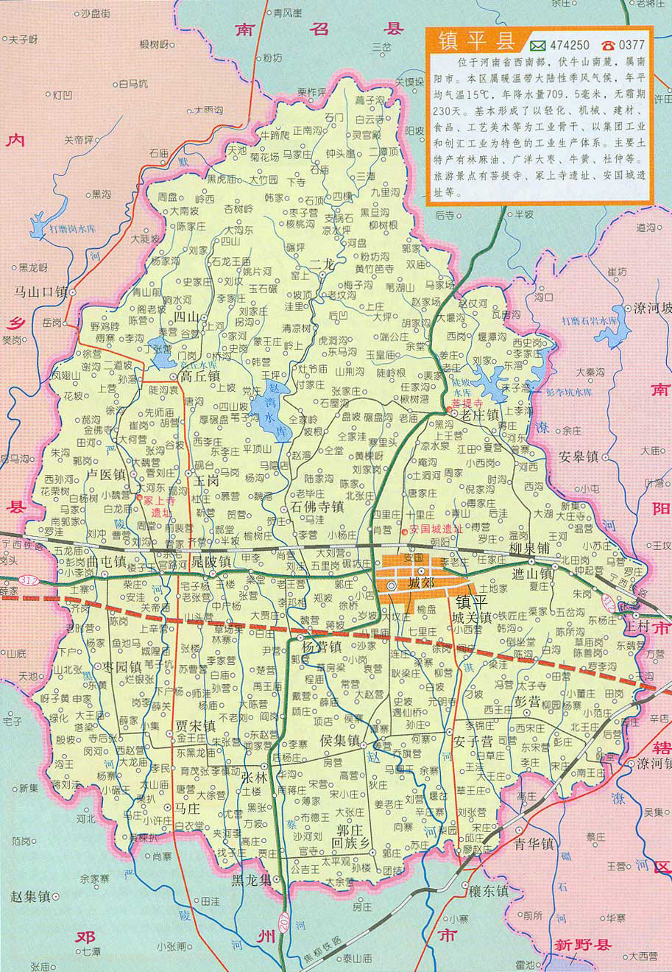
项目位置
N
N
N
附图1 项目地理位置图

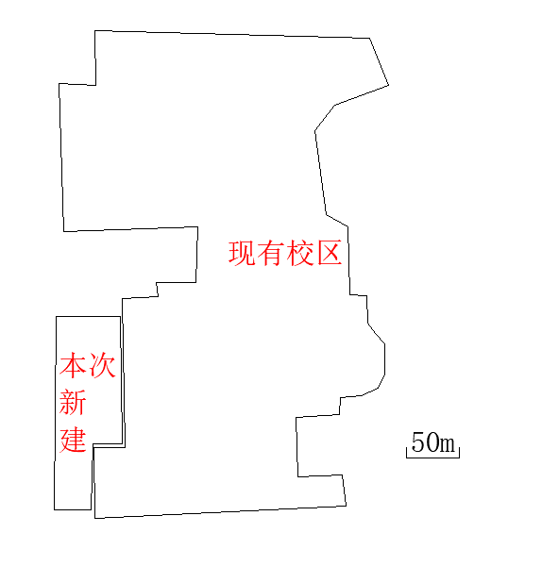
N
附图2-1 项目校区总体平面布置图
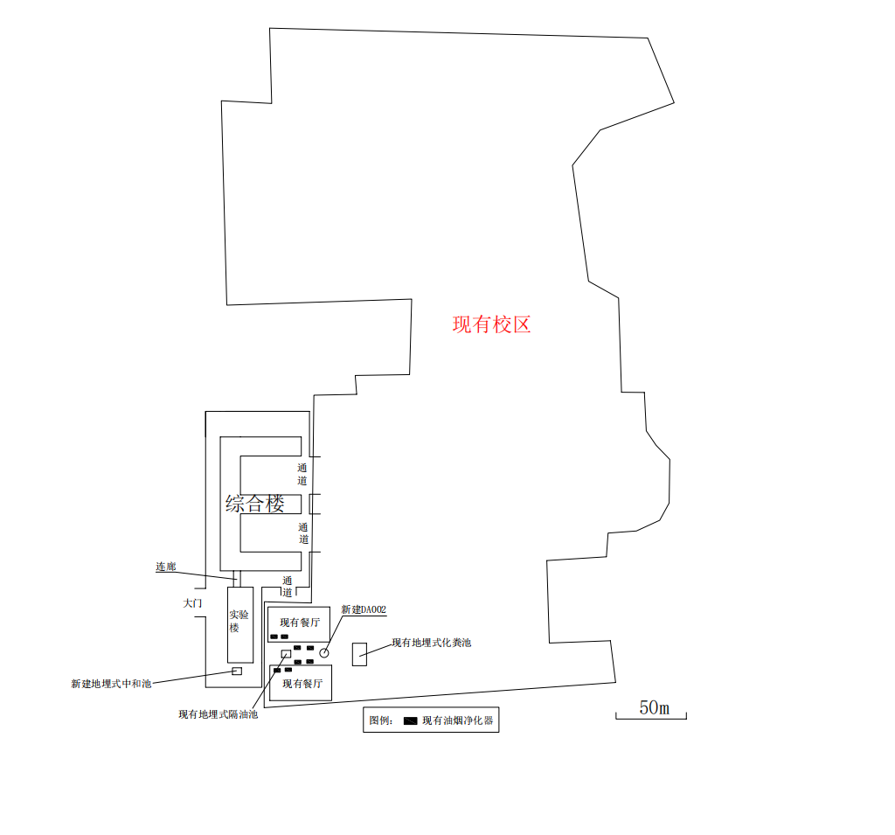
N
附图2-1 本项目新增校区总体平面布置图
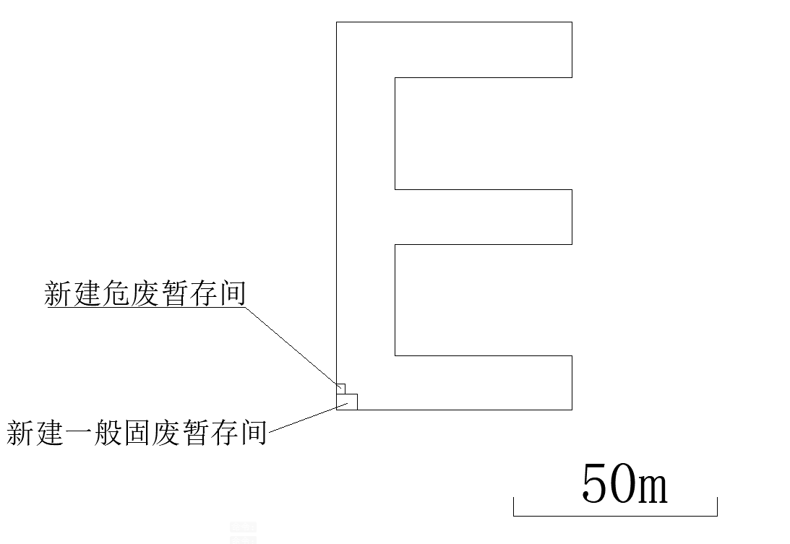
N
附图2-2 项目综合楼地下一层平面布置图
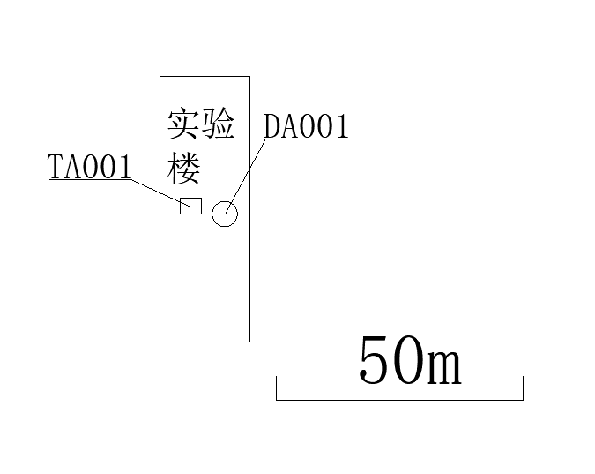
N
附图2-3 项目实验楼楼顶平面布置图
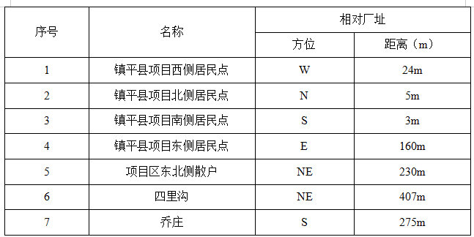
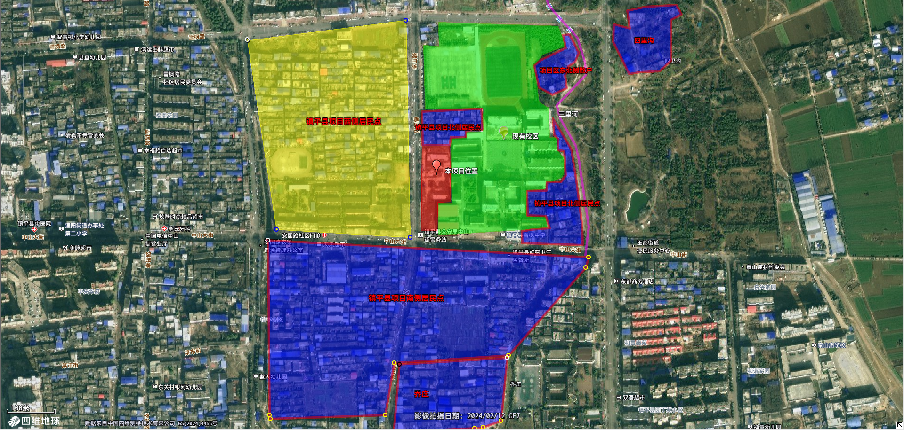
N
附图3 项目周围环境敏感点分布情况示意图
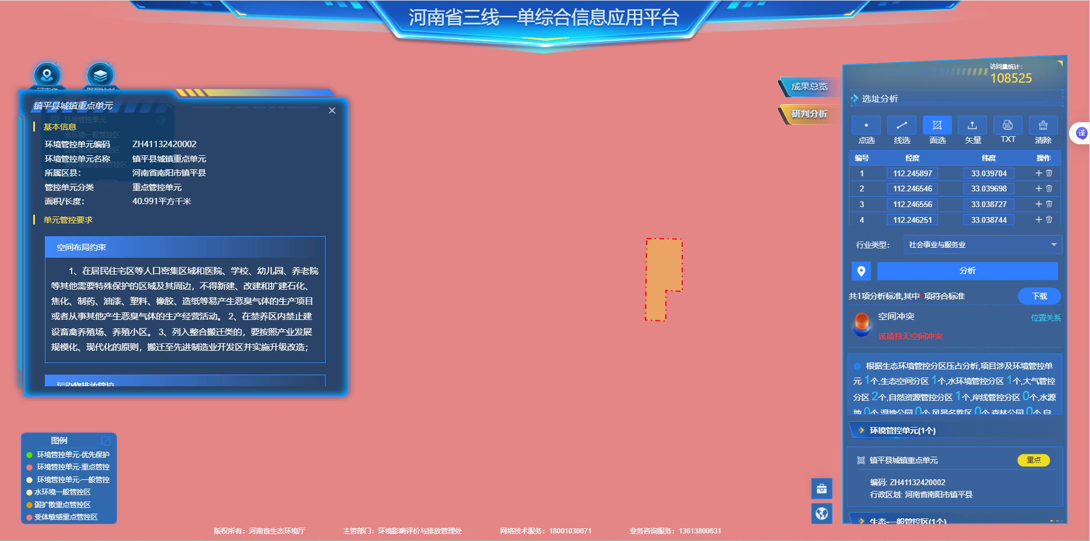
N
项目位置
附图4 项目与河南省三线一单综合信息应用平台中位置示意图

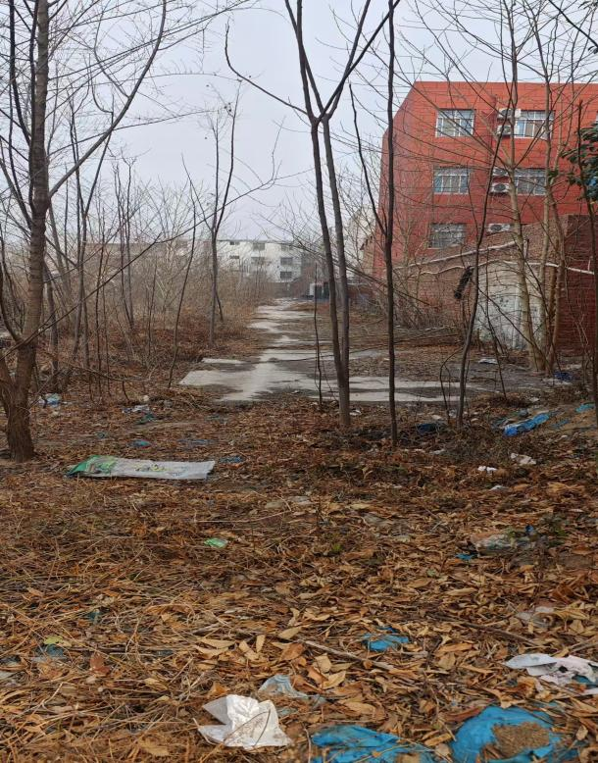 | 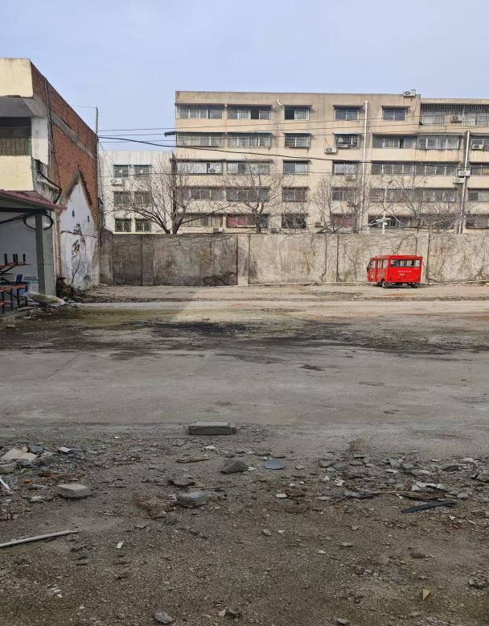
东校界 | 南校界
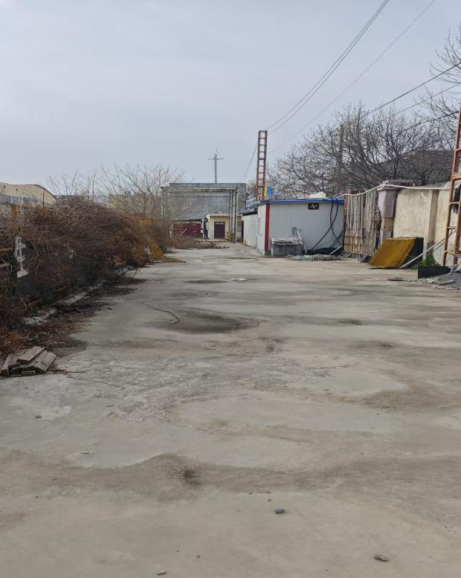 | 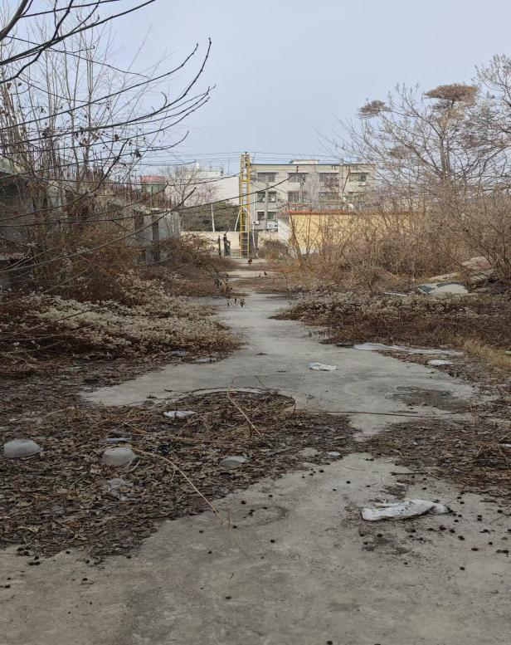
西校界 | 北校界
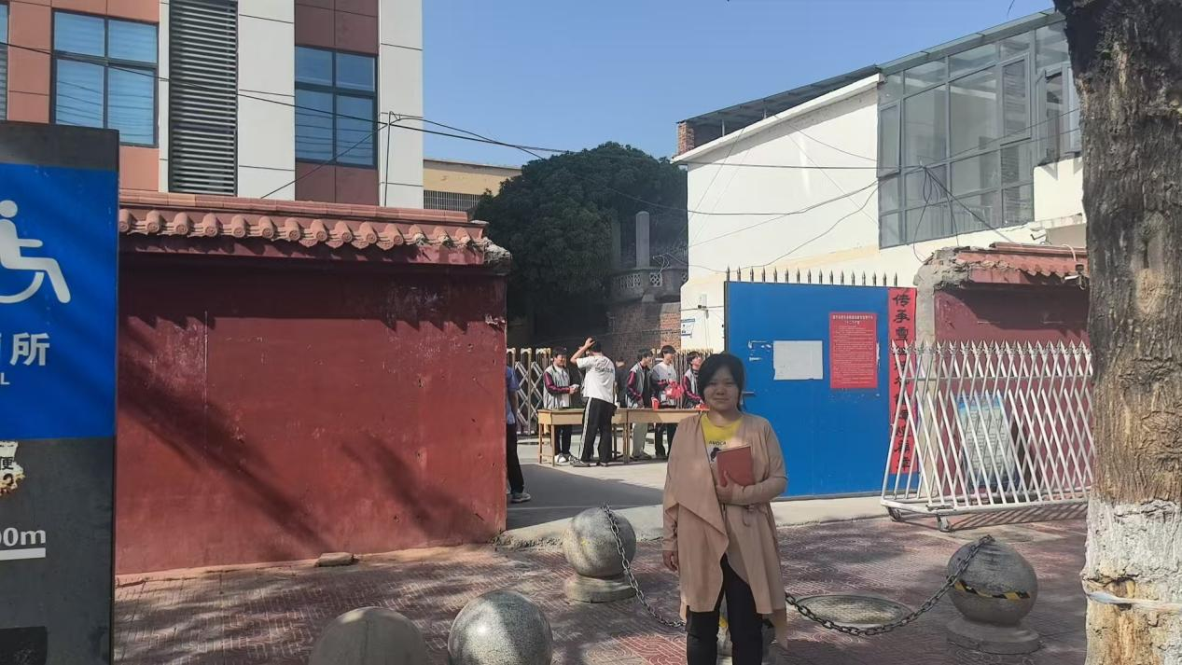
工程师现场照
附图5 现场照片

附件1
委 托 书

南阳市益诚环保科技有限公司：
根据《中华人民共和国环境影响评价法》、《建设项目环境保护管理条例》等相关法律规定，我公司需要开展“镇平县雪枫中学扩建项目”环境影响评价工作，现委托贵公司进行，望尽快开展工作。工作中具体事宜，由双方共同协商解决。

(公司盖章)
2025年3月12日

附件2
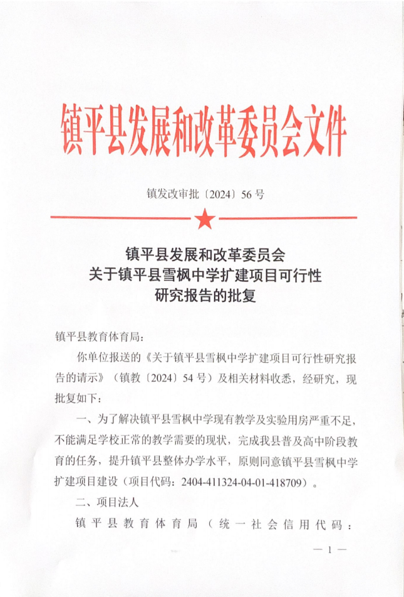
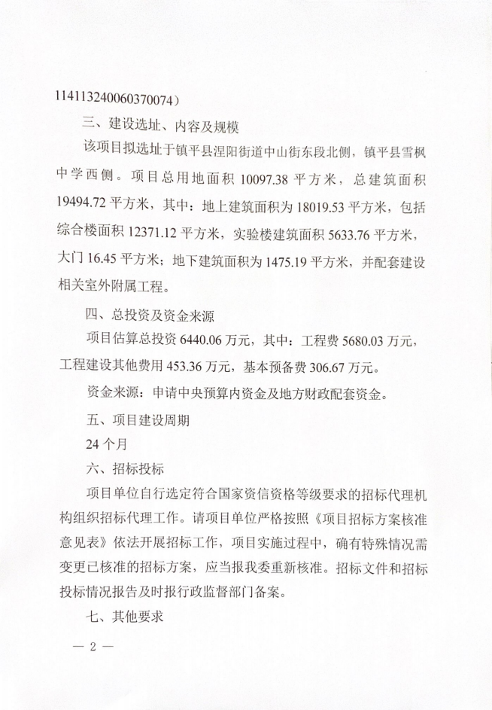
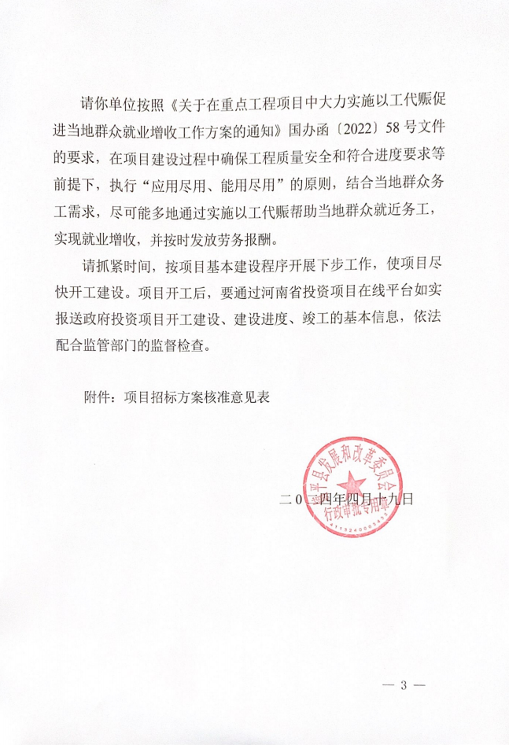
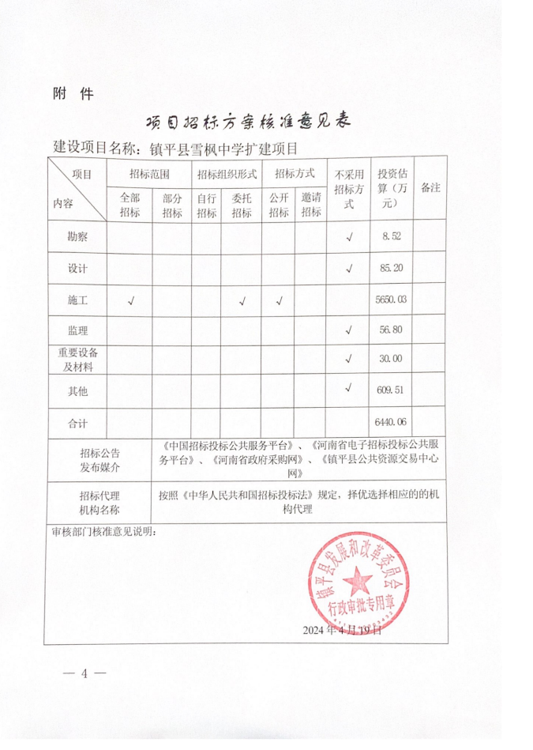
附件3
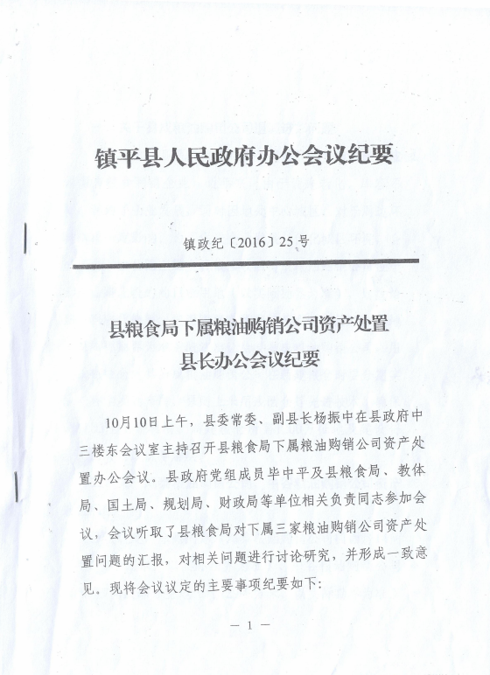
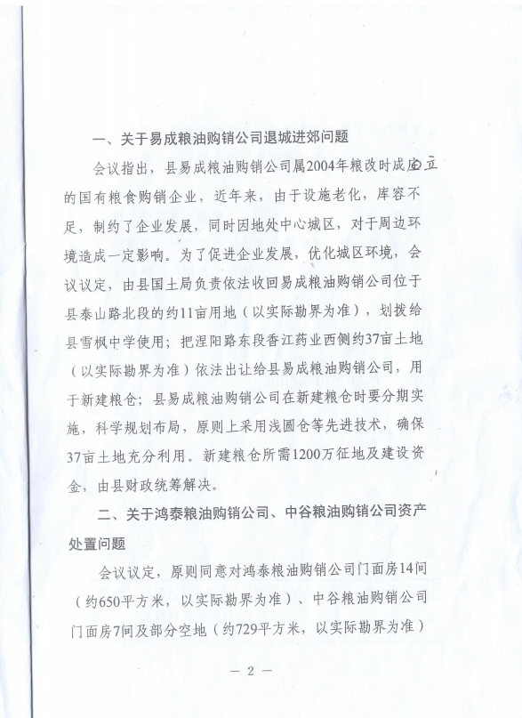
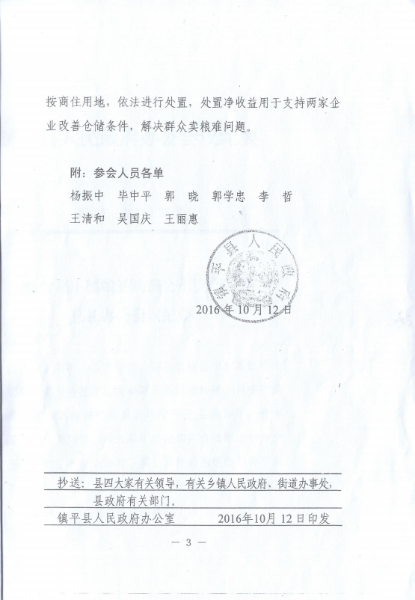
附件4
